
LDPBW - 08

Compliance analyse betreffende de toepassing van het KB van 28 maart 2014 betreffende de brandpreventie op de arbeidsplaatsen
(B.S. 23-4-2014) voor Blok 1 in het Kwartier Koningin Elisabeth.

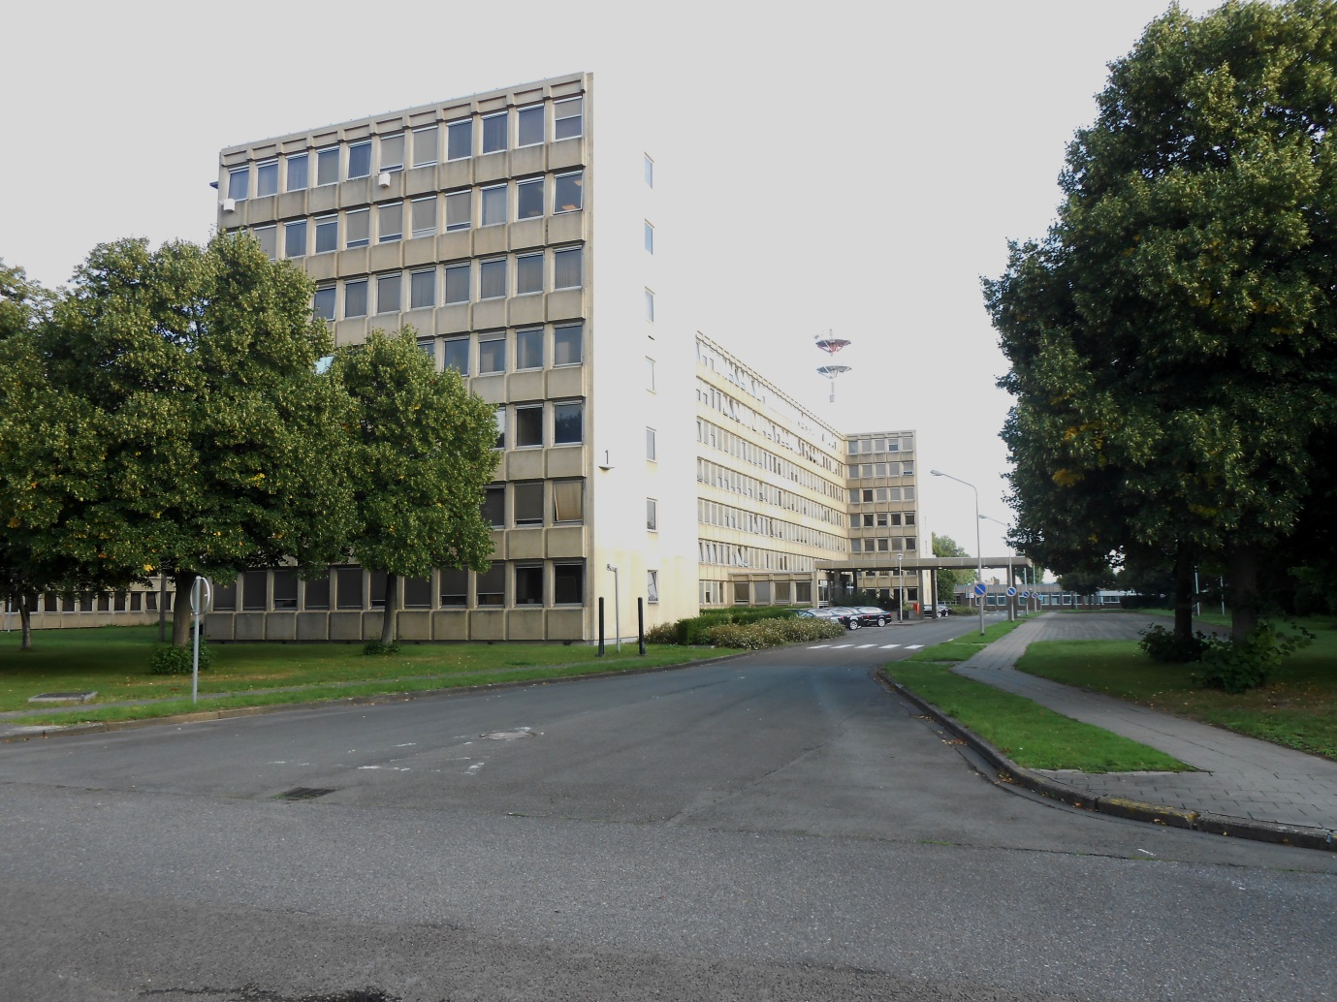
Inhoud.
- Doel van de analyse. 03
- De analyse. 03
- Probleemstelling. 03
  - Verantwoordelijkheden. 03
  - Bevoegdheden/middelen. 04
  - Militaire richtlijnen. 04
- Resultatenanalyse. 06
- Analyse. 07
  - Afdeling 2: Risicoanalyse en preventiemaatregelen. 07
  - Afdeling 3, onderafdeling 1: Brandbestrijdingsdienst. 08
  - Afdeling 3, onderafdeling 2: Preventie van brand. 09
  - Afdeling 3, onderafdeling 3: Verzekeren van de snelle en veilige
evacuatie van werknemers en alle personen aanwezig op de
arbeidsplaats. 10
  - Afdeling 3, onderafdeling 4: Elk begin van een brand vlug en
doelmatig bestrijden. 12
  - Afdeling 3, onderafdeling 5: De schadelijke gevolgen van een
brand beperken. 13
  - Afdeling 3, onderafdeling 6: Het vergemakkelijken van de interventie
van de openbare hulpdiensten. 14
  - Afdeling 3, onderafdeling 7: Periodieke controle en onderhoud. 15
    - Het beheer. 15
    - Periodieke controle en onderhoud. 16
      - Periodieke controle. 16
      - Onderhoud en herstellingen. 17
  - Afdeling 4: Het intern noodplan (INP) en Afdeling 5: Het brand-
preventiedossier. 18
  - Afdeling 6: Opleiding en informatie van de werknemers. 19
    - De informatie. 19
    - De opleiding. 19
  - Afdeling 7: Werkzaamheden uitgevoerd in de inrichting van de
werkgever. 20
  - Bijl 1: Vaardigheden en opleidingen van de leden van de brand-
bestrijdingsdienst. 21
  - Algemeen besluit. 22
  - Adviezen LDPBW 08 en syndicale afgevaardigden. 23
  - Checklist KB van 28 Mar 2014 betreffende de brandpreventie op de
arbeidsplaatsen. 28

Doel van de analyse.
Aan de hand van het Koninklijk Besluit van 28 maart 2014 betreffende de brandpreventie op de arbeidsplaatsen kijken in welke mate er aan dit KB wordt voldaan en voorstellen doen om het huidige beleid bij te sturen.
Het KB van 2014 bestaat uit de bepalingen van het A.R.A.B. art 52 die betrekking hebben op de risicopreventie. Voor de bepalingen betreffende de constructie van de gebouwen dient men dus nog steeds het A.R.A.B. te raadplegen.

De analyse.

De compliance analyse is een analyse waarin, per artikel van het Koninklijk Besluit van 28 maart 2014, de conformiteit met het KB nagegaan wordt.
Deze analyse is alleen van betrekking op Blok 1 in het Kwartier Koningin Elisabeth maar kan eveneens als referentie voor andere blokken binnen het kwartier gebruikt worden.
De analyse houdt geen rekening met andere Koninklijke Besluiten zoals het KB van 04 april 1972 houdende vaststelling van de algemene eisen, vervat in de norm 713.010 betreffende de brandbeveiliging in de hoge gebouwen (van toepassing indien het zevende verdiep gebruikt wordt) en het A.R.A.B., Art 52.

De samenvatting van de analyse werd onderverdeeld op basis van de afdelingen, de onderafdelingen en de Bijl 1 van het KB.
De analyse (checklist) werd ingedeeld per artikel.
Deze bestaat uit 30 verschillende artikelen die in de kolom “Beoordeling” beoordeeld worden aan de hand van volgende criteria: Niet weerhouden, OK (in orde), NOK (Niet in orde), Voorzien maar NOK (voorzien maar niet in orde) en NVT (niet van toepassing).

De artikels zelf kunnen in drie verschillende kleuren zijn.
- Zwart: Beoordeling niet gedaan.
- Groen: Beoordeling gedaan.
- Rood: Beoordeling dient verder nagegaan te worden.

Probleemstelling.

Ref: ACWB-SPS-WRKPR-002: Opdrachten van de actoren van de preventie op het plaatselijk niveau

Verantwoordelijkheden.

Wie draagt welke verantwoordelijkheid?

De verantwoordelijke inzake welzijn op het werk is de Chef Defensie (CHOD).

De bevoegdheden inzake welzijn op het werk zijn gedelegeerd via de DG, de ACOS en Componenten naar de plaatselijke autoriteit.

De plaatselijke autoriteit is de persoon die een entiteit beveelt van de kwartiergroepering voor basisoverleg (BOC). Dit is de korpscommandant.

(ACWB-SPS-WRKPR-002: Opdrachten van de actoren van de preventie op het plaatselijk niveau)

Momenteel zijn er in Blok 1 een twaalftal verschillende eenheden waarvan sommige eenheden meerdere administratieve korpscommandanten (plaatselijke autoriteiten) hebben.
Het is niet altijd duidelijk wie de eindverantwoordelijkheid draagt bij de toepassing van dit KB. Momenteel dragen de korpscommandanten (alleen voor hun eenheid) en de kwartiercommandant bepaalde verantwoordelijkheden.
Er dient opgemerkt te worden dat er geen hoofdverantwoordelijke voor blok 1 bestaat en dat de KwComd en/of, naargelang de richtlijn, de korpscommandanten volgens de militaire richtlijnen zijn aangeduid.

Er zal zoveel mogelijk getracht worden om bij de adviezen de eventuele betrokken richtlijn(en) te vermelden.

Bevoegdheden en middelen.
De KwComd/korpsComd zijn niet voor alle aspecten bevoegd of hebben hier niet de middelen voor. Zij moeten, in dergelijke gevallen, steeds aanvragen doen aan de bevoegde diensten/personen.
B.v. Infrastructuurwerken en –aanpassingen, uitbating technische installaties, plaatsen van signalisatiemiddelen, specifieke opleidingen brandbestrijdingsdienst (BHV, 1ste interventieploegen, …), …..

Militaire richtlijnen en andere Ref.

Er bestaan meerdere richtlijnen, zie hieronder, die brandpreventie en –bestrijding, eerste zorgen, interne noodplannen, …. behandelen.
De verantwoordelijkheden volgens deze richtlijnen liggen echter niet altijd bij dezelfde persoon.
Hieronder vindt u een niet limitatieve lijst met richtlijnen.

- ACWB-SPS-WRKPR-001, Domestieke brandbestrijding.
- ACWB-SPS-WRKPR-002, Opdrachten en actoren van de preventie op het plaatselijke niveau.
- ACWB-GID-WRKPR-008, Evacuatie en interventie bij brand.
- ACWB-SPS-WRKPR-014, Brandpreventie.
- ACWB-SPS-WRKPR-016, Het intern noodplan.
- ACWB-GID-WRKPR-016, Handleiding voor de opmaak van het intern noodplan.
- DGHR-SPS-FMNSPC-003, Het vormingsconcept “Domestieke brandbestrijding”.
- ACWB-GID-WRKPR-030, Domestieke brandbestrijding: screening en observatiemethode van een kwartier.
- ACWB-GID-WRKPR-031, Domestieke brandbestrijding: niveau van de interventieploegen van de Kw en eenheden.
- ACWB-GID-WRKPR-032, Domestieke brandbestrijding: praktische vorming domestic fire fighting Niv 1.
- ACWB-GID-WRKPR-033, Domestieke brandbestrijding: praktische uitvoering van de risicoanalyse in het kader van de brandpreventie op de arbeidsplaatsen.
- DGMR-SPS-DSINFR-IXXX-004, Brandveiligheid in Militaire Infrastructuur.
- ACOT-APG-TRGICCS-DMTG-001, Joint Individual Common Core Skills (JICCS) Training.
- ACOT-GID-ICCSEVA-DMTG-001, Evaluatie Joint Individual Common Core Skills (JICCS)
- ACOT-ODP-FPCONM-DFPC-670, Brandpreventie en –bestrijding binnen Defensie.
- DGMR-SPS-DSINFR-IXXV_001, Safety Consulting (SACO) in het kader van infrastructuurwerken.
- DGMR-SPS-PRPER-PMRW-006, Safety Consulting (SACO) in een kwartier.
- DGMR-SPS-DSINFR-IXXX-003, Infrastructuur – Territoriale steun, Organisatie en werking.
- Nota DGHR MITS 17-00161067 van 14 juni 2017
Hulpverleners – vorming via OFO – planning 2018
- Actoren/verantwoordelijkheidsgebieden – Beheer van het brandbestrijdings-materieel infrastructuur MR C&I-I.
- Risicoanalyse Blok 1 van 15 Jan 2013.
- Meerjarige overeenkomst N° 16IS005, Uitbating en technisch onderhoud van de technische installaties in de militaire kwartieren.
- Nota BOC 08 van 23 Mei 2013, Nr 13-00247412
Domestieke brandbestrijding KKE – Werving leden van de brandbestrijdingsploegen – Werving brandpreventie Coord Eenh en MG.

Resultatenanalyse.

Het resultaat is voor discussie vatbaar aangezien het niet eenvoudig is om de verschillende punten te beoordelen vanwege de specifiteit van de organisatie en de bezetting van het gebouw door verschillende eenheden (verschillende werkgevers).

Analyse.

Afdeling 2: Risicoanalyse en preventiemaatregelen.

Risicoanalyse

Er werd in 2013, voor het in kracht treden van het KB, een risicoanalyse opgemaakt voor blok 1 maar werd sindsdien niet meer geëvalueerd of herzien. De risicoanalyse dient regelmatig bijgewerkt te worden en dit, in elk geval, telkens wanneer zich wijzigingen voordoen die een invloed hebben op de brandrisico’s, zoals;
- in Okt 2016 werd een gasleiding naar blok 1 gelegd en werd er voor de verwarming van stookolie overgeschakeld naar gas.
- De risicoanalyse werd opgesteld in de veronderstelling dat blok 1 beschouwd wordt als een middelhoog gebouw, en niet als een hoog gebouw. Daar het 7de verdiep gebruikt wordt dient het gebouw als een hoog gebouw beschouwd te worden.
Om zeker te zijn van wat de hoogten zijn, gemeten vanaf het laagste niveau waar een brandweervoertuig kan staan, werd de vraag overgemaakt aan de Tech tekenaar van CC Infra.
- Er werd geen rekening gehouden met het feit dat er geen hoofdverantwoordelijke is voor blok 1 en dat er zich meerdere eenheden (verschillende werkgevers) bevinden.
Zie afdeling 4, Art 4 om te zien met welke factoren men minimaal rekening moet houden voor de opmaak van een risicoanalyse of een herziening er van.

Opmerking:

De risicoanalyse werd begin 2013 gefinaliseerd en voorgelegd aan het BOC. Dit is dus van voor de publicatie van het KB van 28 maart 2014.

Richtlijnen van toepassing.

  - ACWB-SPS-WRKPR-002, Opdrachten van de actoren van de preventie op het plaatselijk niveau.
  - ACWB-SPS-WRKPR-001, Domestieke brandbestrijding.
  - ACWB-GID-WRKPR-030, Domestieke brandbestrijding: Screening en observatie-methode van een kwartier.
  - ACWB-GID-WRKPR-033, Domestieke brandbestrijding: Praktische uitviering van de risicoanalyse in het kader van de brandpreventie op de arbeidsplaatsen.

Bij de opmaak van RA dient rekening gehouden te worden met andere regelgeving zoals b.v. het A.R.A.B. art 52.

De preventiemaatregelen.

Op de meeste preventiemaatregelen, voorgesteld in de RA van Jan 2013, werd tot op heden geen of onvolledig gevolg gegeven. Sommige preventiemaatregelen, b.v. het leegmaken van het 7de verdiep en een verbod betreffende het gebruik ervan, werden uitgevoerd maar na enige tijd werd het terug gebruikt als vestiaire.
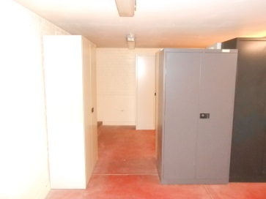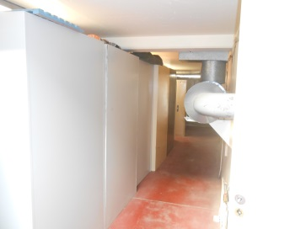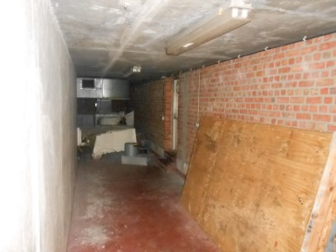
Het is noodzakelijk om de RA te herzien en opnieuw preventiemaatregelen uit te schrijven, waarna er een actieplan dient opgesteld te worden.
Om er voor te zorgen dat er deze keer een opvolging betreffende de uitvoering ervan zal zijn is het raadzaam om een hoofdverantwoordelijke (hoofdbrandpreventiecoördinator) voor blok 1 aan te duiden.
Zie richtlijn ACWB-SPS-WRKPR-001, Domestieke brandbestrijding;

Zie Art 5 waarvoor noodzakelijke materiële en organisatorische preventie-maatregelen moeten opgesteld worden.

Opmerking: Volgens bovenstaande richtlijn is er een cumulfunctie brandpreventie-coördinator voorzien per eenheid en een op niveau kwartier. Er is dus volgens de bestaande richtlijnen geen hoofdbrandpreventiecoördinator per blok voorzien. Het is wel zo dat blok 1, qua bezetting, een uitzondering is binnen Defensie.

Afdeling 3, onderafdeling 1: Brandbestrijdingsdienst.

Het KB legt de werkgever op om een brandbestrijdingsdienst op te richten.
Deze bestaat uit evacuatieverantwoordelijken en de leden van de 1ste interventieploeg en, wel niet voorzien in dit KB, eerste hulpbieders.
Het voorziene aantal werd aan de hand van de RA van Jan 2013 bepaald, dit zijn;

- 1Ste Interventieploegen: 4 Pers/compartiment.
- Evacuatieverantwoordelijken: 2 Pers/Compartiment.
- Eerste hulpbieders: 2 Pers/Verdiep.

Volgende punten zijn of kunnen een probleem zijn voor de juiste werking van de brandbestrijdingsdienst:

- Er is geen duidelijk zicht op het feit dat minstens alle voorziene plaatsen bezet zijn en de
aangeduide Pers de daarvoor voorziene opleiding/bijscholing hebben gekregen (garantie
bekwaamheid);
Opmerking: Er bestaat op de volgende link (SharePoint LDPBW08) hiervoor een registratietool.
http://units.mil.intra/sites/ACOSWB/SIPPT_IDPBW_Risk_Management/LDPBW_SLPPT8/Pages/ActorenPrev.aspx
- Er is geen hoofdverantwoordelijke voor blok1/kwartier die verantwoordelijk is voor de
organisatie (opvolging of plaatsen bezet zijn, de juiste opleidingen werden gevolgd,
oefeningen, coördinatie, …);
- De eenheden, ongeveer een twaalftal, die blok 1 bezetten zijn momenteel zelf
verantwoordelijk voor het bezetten van de voorziene posten, hun opleidingen en oefeningen;
- Geen periodieke oefeningen (laatste Oef Sep 2016 maar was al zeker 7 jaar geleden);
- Geen procedure (persoon aangeduid) dat ervoor zorgt dat de openbare hulpdiensten alle
nodige informatie, zie ook interventiedossier, krijgen (aanspreekpunt openbare
hulpdiensten)
- Geen, of niet iedereen, heeft de praktische vorming Domestic Fire Fighting Niv 1 gevolgd.
- De taken per lid van de brandbestrijdingsdienst of te volgen procedures zijn niet beschreven in het INP/branddossier.
B.v. wie meldt waar het brand en aan wie, aanspreekpunt openbare hulpdiensten, operator alarmcentrale (aflezen en melden), verantwoordelijke voor interventie-/branddossier en INP, procedure ontvangst openbare hulpdiensten, procedure gebruik/materiaal verzorgingslokaal, ……

Afdeling 3, onderafdeling 2: Preventie van brand.

Volgende onregelmatigheden werden vastgesteld;

- Aan de meeste voorgestelde preventiemaatregelen van de RA Brand Blok 1 werd geen, een onvolledig gevolg of gevolg gegeven dat nadien terug teniet werd gedaan.
- In de risicoanalyse is er geen rekening gehouden met de overschakeling van gasolie op gas voor de verwarming.
- Geen automatisch blussysteem verwarmingsinstallatie.
- Er worden materialen en producten opgeslagen in de stookplaats en een aantal technische lokalen die er niet voorzien zijn.
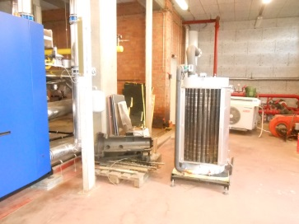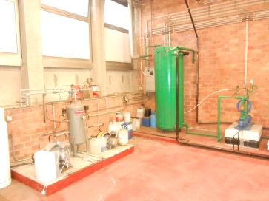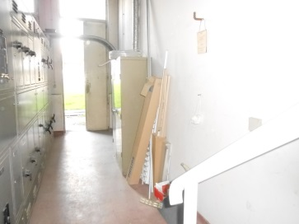
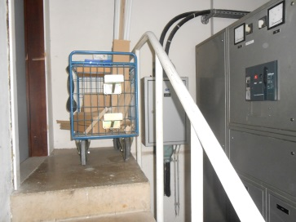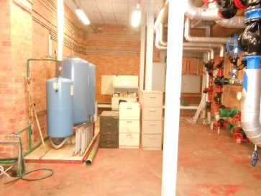
- Niet alle eenheden beschikken over een lijst van arbeidsmiddelen en producten waarover zij beschikken en de lokalen met verhoogd brandrisico (b.v. magazijnen, archieven, ….).
- Het gebruik van privétoestellen zoals verwarmingstoestellen, koffieautomaten, …. zijn niet gekend (risico op overbelasting).
- Ventilatiesystemen en airco’s zijn niet mee opgenomen in de risicoanalyse.

- Er werden doorvoeringen voor leidingen gemaakt die compartimenten met elkaar verbinden of technische ruimten, zoals de stookplaats, verbinden mat andere plaatsen.
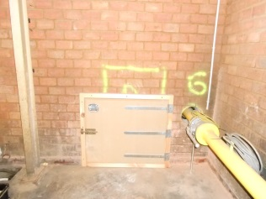

Afdeling 3, onderafdeling 3: Verzekeren van de snelle en veilige evacuatie van werknemers en alle personen aanwezig op de arbeidsplaats.

Tijdens de laatste evacuatieoefening in Sep 2016 liep de evacuatie vlot. Er dient wel opgemerkt te worden dat de blok niet volledig bezet was en dat ook naar andere punten gezien moet worden. Volgende vaststellingen werden gedaan;

- Er werden nooit aanpassingen gedaan aan de hand van evacuatieoefeningen of
opmerkingen.
- Niet alle evacuatiewegen, nooduitgangen en traphallen zijn vrij van obstakels.
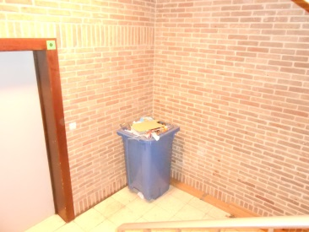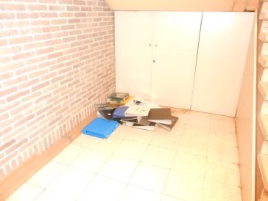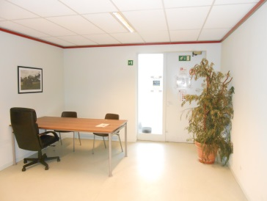

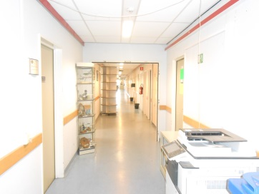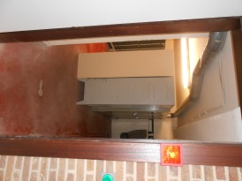
- Er is niet op alle voorziene plaatsen veiligheidsverlichting/noodverlichting voorzien, zeker
niet als het gebouw wordt beschouwd als een hoog gebouw.
Hiervoor dient nog een compliance analyse betreffende het KB van 04 Apr 1972
houdende vaststelling van algemene eisen, vervat in de norm NBN 713.10 betreffende de
brandbeveiliging in de hoge gebouwen en het A.R.A.B., Art 52 uitgevoerd te worden.
- Bij renovatiewerken werden op een aantal verdiepingen de fotoluminescente verwijderd.
Deze werden na de werken echter niet opnieuw geplaatst.


- De signalisatie betreffende de evacuatie en eerste hulp is grotendeels niet voorzien en
dient dringend besteld en geplaatst te worden.
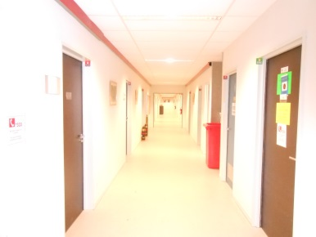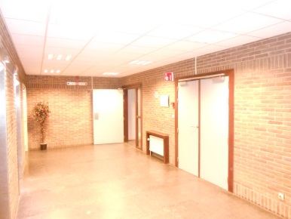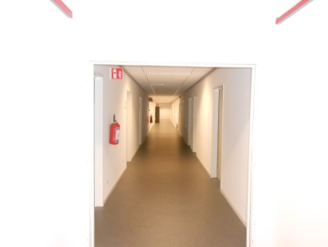
- De signalisatie betreffende brand is grotendeels voorzien maar dient toch nagekeken te
worden.
- Niet alle personeel is op de hoogte waar hun verzamelplaats is. Volgens de huidige
procedure heeft ieder verdiep haar verzamelzone.
- Niet alle (nood)uitgangen op het 7de verdiep (B-vleugel) kunnen geopend worden.
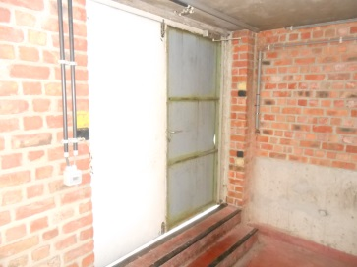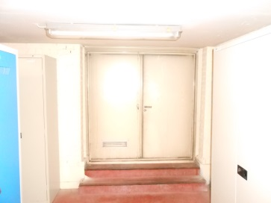
- Door een vestiaire te plaatsen naast de uitgang van de trappenhal op het 7de verdiep
wordt een evacuatie, indien nodig, gehinderd.
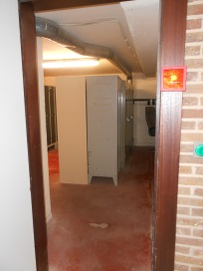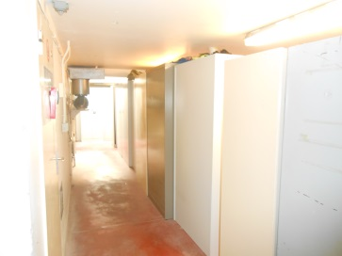
- Er zijn niet op alle niveaus evacuatieplannen en deze die er wel hangen bevatten niet
altijd voorziene informatie. (situering compartimentsgrenzen, vluchtwegen, juiste
oriëntatie plan, verzamelplaatsen, indeling en bestemming lokalen, ….)
- Er dienen specifieke evacuatieprocedures beschreven te worden, zeker in het geval bij
veiligheidsdeuren die toegang geven tot veiligheidszones. (moet ook mee opgenomen
worden in de RA)
- Sommige branddeuren worden geblokkeerd door bloempotten, spieën, enz….
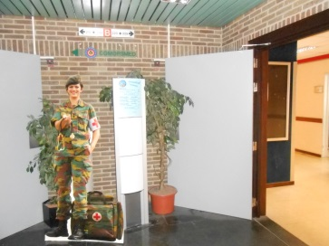

- Sommige branddeuren functioneren niet goed meer en sluiten niet meer vanzelf.
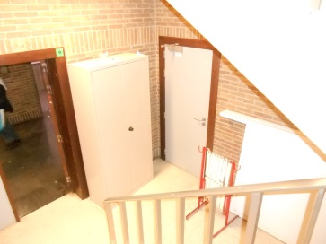

Afdeling 3, onderafdeling 4: Elk begin van een brand vlug en doel-matig bestrijden.

- Om een brand vlug en doelmatig te bestrijden moet men ervoor zorgen dat aan de hand van een evaluatie/RA die rekening houdt met de inrichting van de arbeidsplaatsen en de
risico’s die ermee verband houden, de fysische en chemische eigenschappen van de aanwezige stoffen, de arbeidsmiddelen en processen en de risico’s die ermee verband
houden de nodige bestrijdingsmiddelen, signalisatiemiddelen en alarmeringssystemen
voorhanden zijn.

- Men moet echter ook weten wat de aanrijtijd is van de openbare hulpdiensten om de
plaats van de interventie te bereiken en wat hun standaardmateriaal is. Hiervoor dient
men dus de openbare hulpdiensten te raadplegen. Men gaat er voorlopig van uit dat de
aanrijtijd ± 20 min bedraagt.
(weet dat toen de bestaande RA werd opgemaakt de aanrijtijd ± 6 min bedroeg daar de
voorpost toen nabij het kwartier gelegen was)
De openbare hulpdiensten kunnen bijkomende adviezen geven betreffende het
aanpassen van procedures en brandbestrijdings- en preventiemiddelen.
Zie richtlijn ACWB-SPS-WRKPR-001, Domestieke brandbestrijding.
Dit dient nog te gebeuren.

- Sommige muurhaspels zijn wegens verbouwingen en/of obstakels moeilijk bereikbaar/te
gebruiken.
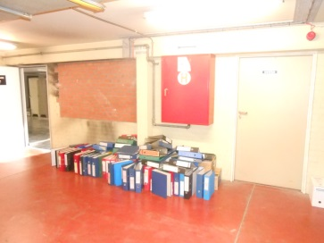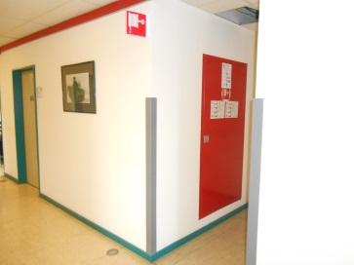
- Voor Art 20 zie Afdeling 4.

Afdeling 3, onderafdeling 5: De schadelijke gevolgen van een brand beperken.

Om dit te bepalen dienen nog een compliance analyse aan de hand van het KB van 04 Apr 1972 houdende vaststelling van algemene eisen, vervat in de norm NBN 713.10 betreffende de brandbeveiliging in de hoge gebouwen en het A.R.A.B., Art 52 uitgevoerd te worden (regelgeving brand betreffende constructie van gebouwen).

Er dient wel het volgende opgemerkt te worden:
- dat er brandbare materialen aanwezig zijn die niet nodig zijn, zoals opslag onnodige
archieven, expositiemateriaal op evacuatiewegen en in de sassen aan de liften, …..
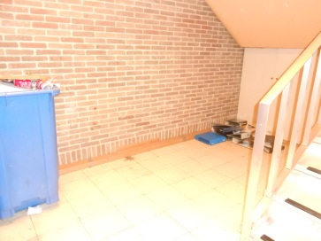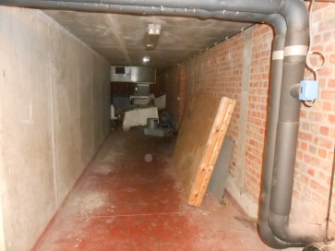
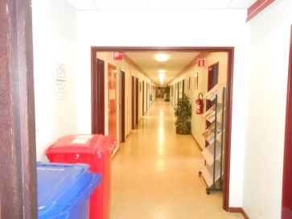
- Technische kokers niet altijd meer afgesloten zijn.
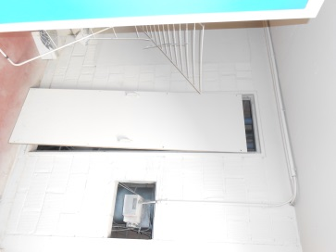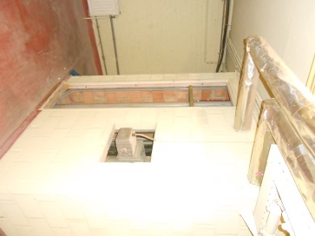
- Dat niet afgesloten technische kokers worden afgesloten door middel van brandbare
materialen (houten panelen).
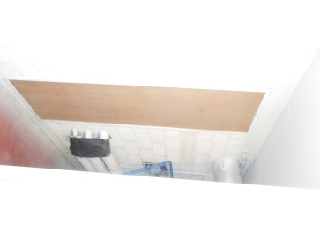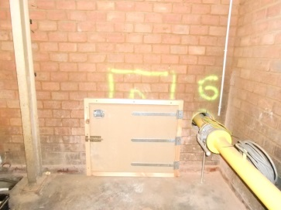

- Er automatisch sluitende deuren van de compartimenten niet of niet goed meer sluiten.
- Dat niet alle Tech lokalen snel toegankelijk zijn.
- Dat de nodige, voorziene, informatie (interventiedossier, zie volgend punt) niet kan
voorgelegd worden aan de openbare hulpdiensten.
- dat er branddeuren geblokkeerd worden door middel van bloempotten, spieën, enz…
- …………………..

Afdeling 3, onderafdeling 6: Het vergemakkelijken van de interventie van de openbare hulpdiensten.

De wacht (onthaal blok 1) kon geen interventie-/branddossier met de noodzakelijke Info voor de openbare hulpdiensten voorgeleggen.

Voor het de openbare hulpdiensten gemakkelijker te maken moet er per blok een interventiedossier opgemaakt worden dat minimum de volgende elementen bevat;

- Elementen uit het branddossier.
  - Het evacuatieplan,
  - Een lijst van de beschermingsmiddelen tegen brand die beschikbaar zijn op de arbeidsplaats en hun situering op een plan,
  - De informatie die eventueel werd overgemaakt op vraag van de openbare hulpdienst, inzonderheid voor het opmaken van het noodplan en het interventieplan, bedoeld in het KB van 16/02/2006 betreffende de nood- en interventieplannen.
- de locaties van de elektrische installaties,
- de locatie en de werking van de sluitkranen van de gebruikte fluïda,
- de locatie en de werking van de ventilatiesystemen,
- de locatie van de alarmcentrale,

Ook moet men zien dat in de procedures beschreven staat wie de contactpersonen zijn voor de brandweer (ontvangst ingang kwartier en overhandigen van het interventiedossier) en dat de toegangswegen toegankelijk en bruikbaar zijn voor de interventievoertuigen. In beide gevallen is dit niet (ter beschikking stellen van de nodige informatie en onthaal)/niet altijd het geval (weg achter blok 1 vanwege het vele dubbelzijdig parkeren van de weg)
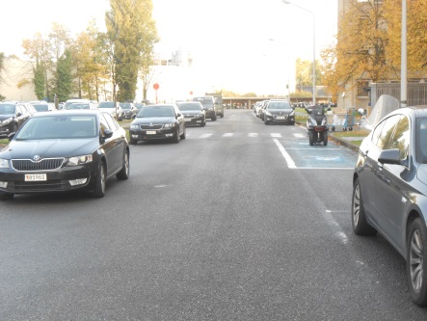

Afdeling 3, onderafdeling 7: Periodieke controle en onderhoud.

De periodieke controles en onderhoud van brandbestrijdings- en meldingsmiddelen, signalisatie, nood- en veiligheidsverlichting worden niet zoals voorzien uitgevoerd. Er kunnen hiervan geen verslagen voorgelegd worden.
Bij een beperkte controle van de haspels en muurhydranten werd vastgesteld dat deze meestal niet in orde waren en zeker de laatste jaren niet meer periodiek werden gecontroleerd..

De controles en onderhoudsbeurten dienen in overeenstemming met de voorschriften van de fabrikant of van de installateur te gebeuren. Bij ontstentenis worden de beschermingsmiddelen tegen brand minstens één keer per jaar gecontroleerd.

Momenteel worden alleen de mobiele brandbestrijdingsmiddelen jaarlijks gecontroleerd, hersteld, of vervangen door een externe firma (meerjarig contract 9IS857).

Er dient een beleid opgestart te worden dat garandeert dat de periodieke controles, onderhoud, herstellingen en het operationeel houden van de installaties en middelen gebeuren.

Het beheer.

De installaties voor brandbeveiliging en –bestrijding worden beheerd door verschillende diensten van DG MR C&I.

- DG MR C&I I/S/A
  - Mobiele bestrijdingsmiddelen.
  - Brandbestrijdingsmaterieel.
  - Onderdelen hydranten.

- DG MR C&I I/S/T
  - Automatische blussystemen.
  - Alarm- en detectie installaties.
  - Airco- ventilatiesystemen
  - Rookgordijnen
  - Nood- en veiligheidsverlichting

- DG MR C&I I/D/D
  - Bovengrondse en ondergrondse hydranten.
  - Ondergrondse leidingennet

- DG MR C&I INF-S-A
  - Signalisatiemiddelen (Infra gebonden)

Periodieke controle en Onderhoud.

Periodieke controle.

De periodieke controles worden naargelang het soort systeem/Mat uitgevoerd door een door de eenheid/kwartierComd aangeduid verantwoordelijk of bevoegd (deskundig) persoon of door via een meerjarige overeenkomst (16IS005).
- Verantwoordelijk persoon.
  - Trim controle mobiele brandbestrijdingsmiddelen (checklist)
(eventueel visuele controles van andere systemen/mat)

- Bevoegd/deskundig persoon.
  - Muurhaspels (checklist).
Mat muurhaspel (checklist)
  - Muurhydranten (checklist).
Mat muurhydranten (checklist)
  - Veiligheids- en noodverlichting.
  - Bovengrondse hydranten (checklist).
  - Ondergrondse hydranten (checklist).

- Via meerjarige overeenkomst 16IS005 (VEOLIA).
  - Branddetectiecentrales en aanverwante systemen
  - Brandmeldingscentrales en aanverwante systemen
  - Brandblusinstallaties zoals:
    - De brandkranen en hun technische installaties.
    - De waterverdeling tot en met de afsluitkraan voor de brandslanghaspels en de hydranten.
    - Sprinkler-installaties met inbegrip van eventuele motor-pomp-gehelen, drukverhogingsgroepen e.d.
    - Schuim en gasblusinstallaties.
  - Aanverwante systemen zoals:
    - Rookgordijnen.
    - Automatische sluitingsmechanimes.
    - Rookkoepels.
    - Alle andere vast opgestelde blussystemen die hernomen zijn in de inventarislijsten van de verschillende kwartieren. Met inbegrip van de branddeuren en de rookkoepels, zelfs indien deze niet verbonden zijn met een brandcentrale.
Opmerking: De vast opgestelde brandblusinstallaties die deel uitmaken van afzuiginstallaties van dampkappen, evacuatieverlichting en noodverlichting maken GEEN deel uit van de meerjarige overeenkomst 16IS005.

- Via meerjarige overeenkomst 14IA414.
  - Mobiele blusmiddelen.
  - Automatische blussystemen voor dampkappen.
  - Blussystemen gebruikt in het kader van opleiding.

Onderhoud/herstellingen.

Onderhoud en herstellingen gebeuren enerzijds via een meerjarig contract en anderzijds via een werkaanvraag aan het 1Ech Infra.

- Via meerjarige overeenkomst 16IS005 (VEOLIA).
  - Branddetectiecentrales en aanverwante systemen
  - Brandmeldingscentrales en aanverwante systemen
  - Brandblusinstallaties zoals:
    - De brandkranen en hun technische installaties.
    - De waterverdeling tot en met de afsluitkraan voor de brandslanghaspels en de hydranten.
    - Sprinkler-installaties met inbegrip van eventuele motor-pomp-gehelen, drukverhogingsgroepen e.d.
    - Schuim en gasblusinstallaties.

  - Aanverwante systemen zoals:
    - Rookgordijnen.
    - Automatische sluitingsmechanimes.
    - Rookkoepels.
    - Alle andere vast opgestelde blussystemen (b.v. automatische blussystemen voor verwarmingsinstallaties) die hernomen zijn in de inventarislijsten van de verschillende kwartieren. Met inbegrip van de branddeuren en de rookkoepels, zelfs indien deze niet verbonden zijn met een brandcentrale.

Opmerking: De vast opgestelde brandblusinstallaties die deel uitmaken van afzuiginstallaties van dampkappen, evacuatieverlichting en noodverlichting maken GEEN deel uit van de meerjarige overeenkomst 16IS005.

- Via meerjarige overeenkomst 14IA414.
  - Mobiele brandblussers.
  - Automatische blussystemen voor dampkappen.
  - Blussystemen gebruikt in het kader van opleiding.

- Via WO.
Alle andere onderhouds en herstellingswerken dienen via een WO (Ech Infra) te gebeuren.

Afdeling 4: Het intern noodplan (INP) en Afdeling 5: Het brandpreventiedossier.

Men dient, buiten het interventiedossier, volgens het KB over een intern noodplan en een brandpreventiedossier te beschikken. Voor ILE (arbeidsinspectie van Defensie) mogen deze beide dossiers ook samengevoegd worden.
Er kon bij een controle aan de wacht van blok 1 geen branddossier/intern noodplan voorgelegd worden alsook geen interventiedosier (zie punt g., onderafdeling 6).
Sommige eenheden beschikken over een eigen branddossier/INP maar deze bevatten niet alle informatie die voorzien is volgens het KB.
Deze dossiers dienen wel minstens volgende informatie te bevatten:

- Het intern noodplan.
Schriftelijk gepaste procedures voor:
  - De uitvoering van de taken toevertrouwd aan de brandbestrijdingsdienst (zie afdeling 3: onderafdeling 1, Brandbestrijdingsdienst),
  - de evacuatie van personen,
  - de evacuatieoefeningen,
  - het gebruik van de beschermingsmiddelen tegen brand,
  - de informatie en opleiding van de werknemers

- Het brandpreventiedossier.
Het dossier bevat:
  - Het document dat de resultaten bevat van de risicoanalyse en de preventiemaatregelen.
  - Het document dat de brandbestrijdingsdienst beschrijft.
  - De schriftelijke procedures van de taken toevertrouwd aan de brandbestrijdingsdienst, zie vorig item.
  - de evacuatieplannen.
  - Het interventiedossier.
  - De vaststellingen gedaan naar aanleiding van de evacuatieoefeningen.
  - Een lijst van de beschermingsmiddelen tegen brand die beschikbaar zijn op de arbeidsplaats en hun situering op plan.
  - De data van de controles en de onderhoudsbeurten van de:
    - Beschermingsmiddelen tegen brand
    - Van de gas-, verwarmingsinstallaties
    - De airconditioninginstallaties
    - De elektrische installaties
Evenals de vaststellingen gedaan tijdens deze controles.
  - De lijst van de eventuele afwijkingen die aan de werkgever werden verleend op basis van het art 52 van het A.R.A.B.
  - De adviezen verstrekt door:
    - De bevoegde preventieadviseur (LDPBW), en in voorkomend geval, de preventieadviseur-arbeidsgeneesheer.
    - Het comité (BOC).
    - De openbare hulpdienst.

    - De informatie die eventueel werd overgemaakt op vraag van de openbare hulpdienst, inzonderheid voor het opmaken van het noodplan en het interventieplan, bedoeld in het KB van 16 Feb 2006 betreffende de nood- en interventieplannen.

ACWB-SPS-WRKPR-001, Domestieke brandbestrijding.

Afdeling 6: Opleiding en informatie van de werknemers.

De informatie.

Iedere eenheid is verantwoordelijk voor het geven van de nodige informatie, wat betekent dat niet iedereen dezelfde informatie krijgt in blok 1. Ook is er geen instantie op niveau van blok 1 of het kwartier die dit opvolgt.
Momenteel kan niet aangetoond worden of iedereen de informatie gekregen heeft en/of hij op de hoogte is van de brandpreventie- en bestrijdingsmaatregelen en procedures.
Ook beschikken niet alle eenheden over een onthaalbrochure en/of branddossier waarin deze informatie beschreven is.
Om een duidelijk en juist overzicht te hebben zou men dit aspect in detail moeten analyseren.

De werkgever dient, ten laatste de dag van indiensttreding, zijn werknemers de nodige informatie te geven betreffende:

- De brandrisico’s binnen zijn installaties/kwartier,
- de preventiemaatregelen, inzonderheid deze die van aard zijn om het ontstaan van een brand tijdens de uitvoering van hun taken te voorkomen (voorziene blusmiddelen).
- de waarschuwings- en alarmsignalen.
- de toe te passen maatregelen in geval van brand binnen zijn installaties/kwartier.
- de evacuatie binnen zijn installaties/kwartier.

De opleiding.

Opleidingen zijn voorzien, maar ook hier is er geen duidelijk beeld of deze in iedere eenheid gegeven worden en of dat ieder personeelslid aan de voorziene vormingen deelneemt.
Ook hier is iedere eenheid verantwoordelijk voor zijn personeel en is er geen instantie die dit globaal op niveau van blok 1 of het kwartier opvolgt.

De opleidingen dienen er toe volgende bekwaamheden te verwerven:

- een gedrag aan te nemen dat van die aard is om het ontstaan van een brand tijdens de uitvoering van hun taken te voorkomen,
- om op gepaste wijze te reageren in geval van de ontdekking van een brand of de aanwezigheid van rook,
- om een waarschuwing te geven,
- het begrijpen van waarschuwings- en alarmsignalen,
- om, in geval van alarm, de instructies betreffende de evacuatie te volgen en correct toe te passen, opdat de evacuatie kan gebeuren zonder paniek en zonder gevaar en opdat het werk van de brandbestrijdingsdienst niet gehinderd wordt.

Afdeling 7: Werkzaamheden uitgevoerd in de inrichting van de werkgever.

Werken die in blok 1 worden uitgevoerd zijn geen verantwoordelijkheid van de eenheden in blok 1. De werken worden uitgevoerd onder bevoegdheid van verschillende diensten (DG MR C&I, CC Infra en 1ste en 2de Ech Infra).
Het geven van de relevante informatie wordt beschreven in de richtlijn DGMR-SPS-PRPER-PMRW-006, Safety Consulting (SACO) in een kwartier.
Het geven van de relevantie informatie (Bijl A: Template van de minimum veiligheidsvoorschriften te handtekenen door de externe partij) is dus wel voorzien maar deze wordt niet altijd gegeven.
Er dient een POCSA (Point Of Contact Safety: Dienst of persoon aangeduid door de Kw Comd die fungeert als POC tussen de eenheid, de LDPBW van deze eenheid en de externe partij) op niveau kwartier aangeduid te worden die de externe partijen zal informeren over de specifieke veiligheidsvoorschriften en risico’s op de plaats van tussenkomst.
Hij dient aan de externe partij minimum de volgende, voor hen relevante, informatie te verstrekken betreffende de risico’s die voortvloeien uit:
- de inrichting van de lokalen,
- de stoffen die er opgeslagen zijn of behandeld worden,
- de nabijheid van gevaarlijke installaties,
- de activiteiten in de onmiddellijke omgeving van de uit te voeren werkzaamheden,
- de preventiemaatregelen getroffen in toepassing van:
  - brand te voorkomen,
  - de veiligheid te verzekeren en indien nodig de snelle evacuatie van de werknemers en alle aanwezige personen op de arbeidsplaats zonder hen in gevaar te brengen,
  - vlug en efficiënt elk begin van een brand te bestrijden om uitbreiding te vermijden.
- de brandrisico’s,
- de preventiemaatregelen, inzonderheid deze die van aard zijn om het ontstaan van een brand tijdens de uitvoering van hun taken te vermijden,
- de waarschuwings- en alarmsignalen,
- de toe te passen maatregelen in geval van brand,
- de evacuatie.
De werkgever vergewist zich ervan dat de aannemers de informatie die hen is verstrekt begrijpen.
Dit aspect dient verder geanalyseerd te worden.

Vaardigheden en opleidingen van de leden van de brandbestrijdingsdienst.

Onder brandbestrijdingsdienst wordt, volgens dit KB, verstaan: Interventieploegen die instaan voor brand en evacuatie.
In deze analyse voeg ik er de bedrijfshulpverleners (eerste hulpverleners) er ook aan toe daar deze ook een belangrijke rol spelen.

Het aantal leden van de interventieploegen (1Ech, EvacVerantw en eerste hulpbieders) werden aan de hand van de RA brand van 2013 en de RA Eerste hulp van 2011 bepaald.
Voor de bezetting van de posten is iedere eenheid zelf verantwoordelijk en is er geen hoofdverantwoordelijke op Niv kwartier/blok 1 die dit opvolgt.
Momenteel is er vanuit het kwartier geen duidelijk zicht op de huidige situatie (zijn alle plaatsen bezet en heeft iedereen de voorziene vorming/eventuele periodieke bijscholing gevolgd).

De voorziene opleidingen voor de leden van de interventieploegen worden beschreven in volgende richtlijnen:
- Brandbestrijding 1ste Ech*:
DGHR-SPS-FMNSPC-003; Het vormingsconcept domestieke brandbestrijding.
ACOSWB-GID-WRKPR-032; Domestieke brandbestrijding: praktische vorming domestic fire fighting Niv 1.
- Evacuatie:
Er bestaat hiervoor geen specifieke vorming maar de evacuatieverantwoordelijken dienen wel gevormd te worden zodat iedere verantwoordelijke zijn/haar taak kent.
- Eerstehulpbieders*:
Nota DGHR MITS 17-00161067 van 14 juni 2017
Hulpverleners – vorming via OFO – planning 2018
- ACOT-APG-TRGICCS-DMTG-001, Joint Individual Common Core Skills (JICCS) Training.
- ACOT-GID-ICCSEVA-DMTG-001, Evaluatie Joint Individual Common Core Skills (JICCS)

*: Specifieke vormingen voor leden van de interventieploegen.
De opleiding betreffende de interventie bij brand omvat theoretische en praktische elementen. Bijscholingen betreffende deze opleidingen dienen op regelmatige wijze georganiseerd te worden.

Het KB schrijft voor dat, specifiek voor hun domein, de leden

- bekwaam zijn om:
  - de interventieploegen te organiseren,
  - mee te werken aan de risicoanalyse.

- Bij een interventie van brand bekwaam zijn om:
  - het belang en de beperkingen van zijn opdracht te identificeren en te herkennen,
  - de aard van het vuur te begrijpen en de wijze van voortplanting ervan,
  - de gevaren verbonden aan een brand te identificeren,
  - het nut van de brandprocedures te begrijpen,
  - de beschermingsmiddelen tegen brand te identificeren en correct te gebruiken,
  - in geval van waarschuwing en in geval van alarm correct te reageren,
  - op een veilige wijze elk begin van een brand te bestrijden,
  - situaties die een brandrisico kunnen creëren te herkennen en te signaleren

- Bij het evacueren van de aanwezigen bekwaam zijn om:
  - het belang en de beperkingen van zijn rol te identificeren en te herkennen,
  - de gevaren aan een brand te identificeren,
  - de verschillende situaties te identificeren die leiden tot een evacuatie,
  - de verschillende evacuatietechnieken op te sommen en uit te leggen en ze weten toe te passen in het bedrijf,
  - situaties die de evacuatie van personen kunnen hinderen te herkennen en te signaleren,
  - de evacuatiewegen te identificeren,
  - in geval van alarm correct te reageren,
  - een evacuatie snel en efficiënt uit te voeren.

Algemeen besluit.

Doordat er in/voor blok 1 geen eindverantwoordelijke is aangeduid en dat iedere eenheid voor zichzelf verantwoordelijk is, alsook doordat de meeste richtlijnen geschreven zijn voor blokken waar maximaal een eenheid gevestigd is, is er geen duidelijk beleid voor heel blok 1.
Men dient een beleid op te stellen dat er voor zorgt dat dat beleid ook gevolgd wordt.
Er werd al via de nota BOC08 van 23 Mei 13, Nr 13-00247412 betreffende de werving van leden brandbestrijdingsploegen en brandpreventiecoördinatoren het advies gegeven om voor de blokken 1 en 4A/B/C/D een hoofd brandpreventiecoördinator aan te stellen. Dit werd besproken op het BOC van 14 Mei 2013.

(Een goed beleid is een beleid dat gevolgd wordt).

Adviezen en opmerkingen.

ADVIES HOOFD LDPBW 08

OPMERKINGEN EN AKKOORD VAKORGANISATIES
ACOD – CGSP

OPMERKINGEN EN AKKOORD VAKORGANISATIES
ACV - CSC

OPMERKINGEN EN AKKOORD VAKORGANISATIES
VSOA – SLFP

OPMERKINGEN EN AKKOORD VAKORGANISATIES
ACMP - CGPM

Checklist KB van 28 Mar 2014 betreffende de brandpreventie op de arbeidsplaatsen.

Koninklijk besluit van 28 maart 2014 betreffende de brandpreventie op de arbeidsplaatsen (B.S. 23-4-2014)
 | Afdeling 1 | Toepassingsgebied en definities.
 | Artikel 1. | Dit besluit is van toepassing op de werkgevers en werknemers en op de daarmee gelijkgestelde personen, bedoeld in artikel 2, § 1 van de wet van 4 augustus 1996, betreffende het welzijn van de werknemers bij de uitvoering van hun werk.
 | Artikel 2. | Dit besluit is van toepassing op de arbeidsplaatsen bedoeld in artikel 2 van het koninklijk besluit van 10 oktober 2012 tot vaststelling van de algemene eissen waaraan arbeidsplaatsen moeten beantwoorden.
 | Artikel 3. | Voor de toepassing van de bepalingen van dit besluit wordt verstaan onder:
 | 1° | brand: geheel van de verschijnselen behorend bij een niet-gecontroleerde schade toebrengende verbranding;
 | 2° | gebouw: elke bouwconstructie die een voor personen toegankelijke overdekte ruimte vormt, geheel of gedeeltelijk met wanden omsloten;
 | 3° | compartiment: deel van een gebouw, al dan niet onderverdeeld in lokalen, begrensd door wanden die de brandvoortplanting naar het aangrenzende compartiment of compartimenten gedurende een bepaalde tijd dienen te beletten;
 | 4° | veilige plaats: een plaats buiten het gebouw of, in voorkomend geval, het gedeelte van het gebouw dat gelegen is buiten het compartimentwaar er brand is en vanwaar het mogelijk is om het gebouw te verlaten zonder door dat compartiment te moeten gaan;
 | 5° | evacatieweg: doorlopende en onbelemmerde weg die toelaat de veilige plaats te bereiken door gebruik te maken van de normale circulatiewegen;
 | 6° | nooduitgang: uitgang die specifiek bestemd is voor de evacuatie van het gebouw in geval van nood;
 | 7° | nooddeur: deur die geplaatst is in een nooduitgang;
 | 8° | waarschuwing: informatie over de ontdekking van een brand doorgegeven aan de personen die deel uitmaken van het personeel van de werkgever die specifiek daartoe zijn aangeduid;
 | 9° | melding: informeren van de openbare hulpdiensten over de ontdekking van een brand;
 | 10° | alarm: bevel aan de gebruikers van één of meerdere compartimenten om te evacueren;
 | 11° | beschermingsmiddel tegen brand: elke uitrusting die toelaat brand te detecteren, te signaleren, te blussen, zijn schadelijke gevolgen te beperken, of de tussenkomst van de openbare hulpdiensten te vergemakkelijken;
 | 12° | veiligheidsverlichting: verlichting die, wanneer de locatie in gebruik is, van zodra de normale kunstmatige verlichting uitvalt, de herkenning en het veilige gebruik van de voorzieningen voor evacuatie op elk moment verzekert en die, om alle risico op paniek te voorkomen, een verlichting voorziet die de aanwezigen toelaat om de evacuatiewegen te herkennen en te bereiken;
 | 13° | ontvlambare vloeistof: ontvlambare, licht ontvlambare en zeer licht ontvlambare en brandbare vloeistof zoals omschreven in artikel 3 van het koninklijk besluit van 13 maart 1998 betreffende de opslag van zeer licht ontvlambare, licht ontvlambare en brandbare vloeistoffen;
 | 14° | de wet: de wet van 4 augustus 1996 betreffende het welzijn van de werknemers bij de uitvoering van hun werk;
 | 15° | risicoanalyse: de risicoanalyse zoals bedoeld in artikel 8 van het koninklijk besluit van 27 maart 1998 betreffende het beleid inzake het welzijn van de werknemers bij de uitvoering van hun werk;
 | 16° | Comité: het Comité voor Preventie en Bescherming op het werk, bij ontstentenis van een Comité, de vakbondsafvaardiging en bij ontstentenis van een vakbondafvaardiging, de werknemers zelfovereenkomstig de bepalingen van artikel 53 van de wet;
 | 17° | bevoegde preventieadviseur: de preventieadviseur bevoegd voor arbeidsveiligheid;
 | 18° | brandbestrijdingsdienst: dienst georganiseerd door de werkgever, zoals bedoeld in de artikelen 8 en 9.

Afdeling 2. | Risicoanalyse en preventiemaatregelen.
Artikel 4. | De werkgever voert een risicoanalyse uit betreffende het brandrisico. |  |  |  |  |  |  |  |  | Voorzien  maar NOK |  |  | De risicoanalyse die werd gemaakt is gebaseerd op een middelhoog gebruik.  In de analyse wordt vermeld dat indien het zevende verdiep gebruikt wordt het gebouw dient beschouwd te worden als een hoog gebouw (zie 1.2 en 1.4 van de analyse). Dit komt er op neer dat de analyse niet volledig is.  De huidige RA dateert van 2013 en dient bijgevolg terug geëvalueerd te worden. (Welke preventiemaatregelen werden wel/niet uitgevoerd en nieuwe risico's, zoals b.v. gas, evalueren)  Er wordt geen rekening gehouden met risico's, middelen, organisatie, ... buiten de blok, maar binnen het kwartier (RA Niv Kwartier)
 | Bij de uitvoering van deze risicoanalyse houdt de werkgever inzonderheid rekening met de volgende factoren:
1° | de waarschijnlijkheid van de gelijktijdige aanwezigheid van een brandstof, een oxidatiemiddel en een ontstekingsbron, noodzakelijk voor het ontstaan van een brand; |  |  |  |  |  |  |  |  | Voorzien  maar NOK |  |  | In de huidige risicoanalyse wordt er nog melding gemaakt van gasolie i.p.v. gas.  Buiten de TechLok en het 7de verdiep wordt er geen melding gemaakt van lokalen met een specifiek brandgevaar ook wordt er geen rekening gehouden met ventilatie- en/of rookafvoersystemen.
2° | de arbeidsmiddelen, de gebruikte stoffen, de processen en hun eventuele interacties; |  |  |  |  |  |  |  |  | OK |  |  | Voor zover geweten door onze dienst.
3° | de aard van de activiteiten; |  |  |  |  |  |  |  |  | OK |  |  | Voor zover geweten door onze dienst.
4° | de grootte van de onderneming of inrichting; |  |  |  |  |  |  |  |  | OK |  |  | Volgens RA Max bezetting = 1500 Pers
5° | het maximum aantal werknemers en andere personen die aanwezig kunnen zijn in de onderneming of inrichting; |  |  |  |  |  |  |  |  | Voorzien  maar NOK |  |  | Hier wordt wel niet gesproken over de bezetting per verdiep/compartiment
6° | de specifieke risico's eigen aan bepaalde groepen van personen aanwezig in de onderneming of inrichting; |  |  |  |  |  |  |  |  | OK |  |  | Nachtbezetting Ops&Trg
7° | de ligging en de bestemming van de lokalen; |  |  |  |  |  |  |  |  | Voorzien  maar NOK |  |  | Tech Lok worden wel besproken maar er is b.v. geen plan met de bestemming van de lokalen
8° | de aanwezigheid van meerdere ondernemingen of instellingen op eenzelfde arbeidsplaats of op een aanpalende arbeidsplaats, zoals bedoeld in hoofdstuk III van de wet; |  |  |  |  |  |  |  |  | NVT |  |  | Als men de verschillende eenheden als verschillende ondernemingen/instellingen beschouwd (CO = werkgever) is dit punt NOK. (er is geen blokverantwoordelijke wat er momenteel voor zorgt dat er ± 12 wergevers zijn)
9° | de werkzaamheden uitgevoerd door externe ondernemingen zoals bedoeld in hoofdstuk IV, afdeling I van de wet. |  |  |  |  |  |  |  |  | OK
 | De werkgever bepaalt de waarschijnlijke scenario's en de omvang van de voorspelbare gevolgen die eruit kunnen voortvloeien. |  |  |  |  |  |  |  |  | Voorzien  maar NOK |  |  | RA moet aangepast worden
 | De risicoanalyse wordt regelmatig bijgewerkt en dit, in elk geval, telkens wanneer zich wijzigingen voordoen die een invloed hebben op de brandrisico's. |  |  |  |  |  |  |  |  | NOK |  |  | Is sinds zijn opmaak in 2013 niet meer geëvalueerd.
Artikel 5. | Met toepassing van artikel 9 van het koninklijk besluit van 27 maart 1998 betreffende het beleid inzake het welzijn van de werknemers bij de uitvoering van hun werk, neemt de werkgever op basis van de risicoanalyse bedoeld in artikel 4, de noodzakelijke materiële en organisatorische preventiemaatregelen om:
1° | brand te voorkomen; |  |  |  |  |  |  |  |  | Voorzien  maar NOK |  |  | Het periodiek testen en controleren van de brandbestrijdings en -prventiemiddelen gebeurt niet zoals het zou moeten zijn
2° | de veiligheid te verzekeren en indien nodig de snelle evacuatie van de werknemers en alle aanwezige personen op de arbeidsplaats zonder hen in gevaar te brengen; |  |  |  |  |  |  |  |  | OK |  |  | Bij de laatste evacuatieoefening werd vastgesteld dat de evacuatie van de aanwezige personen vlot verloopt.  Hier wordt geen rekening gehouden met andere factoren die dienen gedaan te worden bij een evacuatie
3° | vlug en efficiënt elk begin van een brand te bestrijden om uitbreiding ervan te vermijden; |  |  |  |  |  |  |  |  | Voorzien  maar NOK |  |  | De meeste brandbestrijding, -meldingsystemen, -signalisatie en ventilatie en/of rookafvoersystemen worden niet periodiek geinspecteerd.  Niet alle leden van de 1ste interventieploegen hebben hun voorziene opleiding gevolgd.  Ook is momenteel niet duidelijk af alle voorziene pplaatsen, volgen de RA, bezet zijn.
4° | de schadelijke gevolgen van een brand te beperken; |  |  |  |  |  |  |  |  | Voorzien  maar NOK |  |  | - Niet alle bestrijdings- en alarmeringsmiddelen worden periodiek geinspecteerd (Haspels, muurhydranten, boven - en ondergrondse hydranten, brandbestrijdingsmaterieel, alarm- en meldingssystemen, signalisatiemiddelen.  Geen duidelijke taakomschrijving voor branddienst
5° | de tussenkomst van de openbare hulpdiensten te vergemakkelijken; |  |  |  |  |  |  |  |  | NOK |  |  | - Met het huidig INP wordt er geen rekening gehouden met een blokverantwoordelijke die de nodige Info kan doorgeven aan de geariveerde hulpdiensten. (Verantwoordelijke verzamelplaats en blokverantwoordelijke)  - Er is geen interventiedossier per blok voorzien dat overhandigd kan worden aan de hulpdiensten (zie art 22).  - De nodige Info (via het interventiedossier) zoals, bezetting, risicovolle plaatsen, HS en LS installaties, alarmcentrales, rookafvoer- en ventilatiesystemen, contactpersonen, Enz... kunnen niet onmiddellijk aan de interventiediensten doorgegeven worden.  - Is er ontvangst voorzien om de hulpdiensten te begeleiden naar de plaats van de brand? (van wachtlokaal tot plaats van brand, via welke poort?)  - De bovengrondse hydranten zijn niet allemaal in orde zodat ze gebruikt kunnen worden door de brandweer (aansluiting DSP70)
Artikel 6. | De resultaten van de risicoanalyse en de preventiemaatregelen worden opgenomen in een document dat voorgelegd wordt vooradvies aan het Comité. |  |  |  |  |  |  |  |  | OK |  |  | De RA wordt steeds voorgelegd aan het BOC
Artikel 7. | Bij de evaluatie van het dynamisch risicobeheersingssysteem bedoeld in artikel 14 van het koninklijk besluit van 27 maart 1998 betreffende het beleid inzake het welzijn van de werknemers bij de uitvoering van hun werk, houdt de werkgever rekening met de resultaten van de evacuatieoefeningen bedoeld in artikel 27, § 2, tweede lid, de opgedane ervaring bij eerder opgetreden branden en incidenten die aanleiding kunnen geven tot een brand. |  |  |  |  |  |  |  |  | NOK |  |  | De RA wer nog nooit geherevalueerd (opgemaakt Jan 2013)  Deze is dus niet dynamisch
Afdeling 3. | Specifieke preventiemaatregelen.
Onderafdeling 1. |  | Brandbestrijdingsdienst.
Artikel 8. | Elke werkgever richt een brandbestrijdingsdienst op. |  |  |  |  |  |  |  |  | Voorzien  maar NOK |  |  | Hiervoor werden de eerste interventieploegen opgericht  Volgens huidige RA zijn voorzien 1ste IntPlg 4 Pers/compartiment, EvacVerantw 2 Pers/compartiment en 2 BHV/verdiep.  De voorziene personen zijn nog niet allemaal in plaats gesteld en meestal hebben zij de vorming hiervoor niet gehad.  (De leden van de brandbestrijdingsdienst vallen niet onder het bevel van een persoon voor blok 1 maar blijven onder bevel van hun respectievelijke eenheid, m.a.w. er is op niveau van blok 1 geen coördinatie en hoofdverantwoordelijke aangesteld)
 | Deze dienst vervult minstens volgende taken:
1° | erop toezien dat de melding gebeurt; |  |  |  |  |  |  |  |  | OK |  |  | Is voorzien in de instructiefiche "Ontdekker van een brand" in het INP
2° | erop toezien dat het waarschuwingssignaal, ontvangen door een aangeduide persoon, gepast behandeld wordt; |  |  |  |  |  |  |  |  | OK |  |  | *333 (PostComd)
3° | de taken verrichten die nodig zijn om elk begin van brand te bestrijden in optimale omstandigheden wat de veiligheid betreft, inzonderheid door de aanwezigheid van een persoon die hulp kan bieden; |  |  |  |  |  |  |  |  | Voorzien  maar NOK |  |  | De voorziene personen van de 1ste interventieploegen zijn nog niet allemaal in plaats gesteld en hebben meestal de vorming hiervoor niet gehad.
4° | het in veiligheid brengen van de personen in afwachting van de tussenkomst van de openbare hulpdiensten; |  |  |  |  |  |  |  |  | OK |  |  | Evacuatieverantwoordelijken zijn aangeduid maar er zijn wel geen verantwoordelijken op niveau verdiep en blok aangeduid.  Er werd nog geen evacuatieoefening gedaan met gewonden en/of simulatie van een brand.
5° | de maatregelen uitvoeren die vooraf zijn vastgesteld door de werkgever om de openbare hulpdiensten in staat te stellen om de onderneming te betreden; |  |  |  |  |  |  |  |  | OK
6° | de leden van de openbare hulpdiensten vlug naar de plaats van het onheil leiden; |  |  |  |  |  |  |  |  | NOK |  |  | Niet voorzien in het nieuwe INP
7° | meewerken aan de risicoanalyse en aan de ontwikkeling van de procedures bedoeld in artikel 24; |  |  |  |  |  |  |  |  | NOK
8° | de situaties signaleren die de evacuatie kunnen hinderen of die een brand kunnen uitlokken. |  |  |  |  |  |  |  |  | Voorzien  maar NOK |  |  | Tot op heden geen opmerkingen gekregen
 | Deze dienst voert zijn taken uit overeenkomstig de schriftelijke procedures bedoeld in artikel 24. |  |  |  |  |  |  |  |  | Voorzien  maar NOK |  |  | Zie artikel 24
Artikel 9. | De werkgever vergewist zich ervan dat de brandbestrijdingsdienst beschikt over voldoende middelen om haar taken volledig en efficiënt te vervullen. |  |  |  |  |  |  |  |  | Voorzien  maar NOK |  |  | Het personeel beschikt over mobiele brandblussers, haspels, muurhydranten met bijbehorend materiaal.  Buiten de de jaarlijkse controle door een externe firma (open contract) van de mobiele brandblussers worden er geen periodieke controles gedaan van de brandbestrijdingsmiddelen (Trim Ctl mobiele blusmiddelen, haspels, hydranten, alarmsystemen, rookafvoersystemen, ...)  De middelen voor de eerste hulpbieders en het evacuatiepersoneel zijn hier nog niet in hernomen.
 | In functie van de aard van de activiteiten, het aantal personen dat aanwezig kan zijn in de onderneming of instelling, het specifieke brandrisico, de uit te voeren preventiemaatregelen en de middelen waarover de openbare hulpdiensten beschikken, bepaalt de werkgever inzonderheid:
1° | het aantal werknemers dat deel uitmaakt van de dienst; |  |  |  |  |  |  |  |  | Voorzien  maar NOK |  |  | Huidige RA voorziet:  - 1ste IntPlg 4 Pers/compartiment  - BHV 2 Pers/verdiep  - EvacVerantw 2 Pers/vleugel  Er zijn geen hoofdevacuatieverantwoordelijken per verdiep en blok voorzien.  Er is geen hoofdverantwoordelijke voor blok 1 voorzien.
2° | de bekwaamheden nodig voor het uitvoeren van hun taken, rekening houdend met de minimale bekwaamheden zoals vastgelegd in de bijlage 1; |  |  |  |  |  |  |  |  | Voorzien  maar NOK |  |  | Niet alle leden van de brandbestrijdingsdienst hebben de voorziene opleiding of voorziene bijscholing gevolgd (iste IntPlg, BHV, EvacPers)
3° | de specifieke opleidingen nodig voor het verwerven van deze bekwaamheden, rekening houdend met de voorschriften opgenomen in de bijlage 1; |  |  |  |  |  |  |  |  | Voorzien  maar NOK |  |  | Niet alle leden van de brandbestrijdingsdienst hebben de voorziene opleiding of voorziene bijscholing gevolgd (iste IntPlg, BHV, EvacPers)
4° | de verdeling van deze werknemers zodat het geheel van de arbeidsplaatsen gedekt is; |  |  |  |  |  |  |  |  | Voorzien  maar NOK |  |  | Deze zijn voorzien in de RA maar er is geen document dat aantoont dat de voorziene plaatsen bezet zijn.
5° | de nadere regels betreffende de uitvoering van de taken, beschreven in artikel 8, tweede lid. |  |  |  |  |  |  |  |  | NOK
 | De werkgever mag in voorkomend geval, aanvullend een beroep doen op personen die geen deel uitmaken van het personeel van de onderneming of instelling. |  |  |  |  |  |  |  |  | Niet  weerhouden
 | Voor de organisatie van de brandbestrijdingsdienst vraagt de werkgever het advies van de bevoegde preventieadviseur en van het Comité en raadpleegt hij, in voorkomend geval, de bevoegde openbare hulpdienst. |  |  |  |  |  |  |  |  | OK |  |  | De openbare hulpdiensten (brandweer) werden nooit geraadpleegd
Onderafdeling 2. |  | Preventie van brand.
Artikel 10.  § 1. | De preventiemaatregelen die bedoeld zijn om brand te voorkomen, moeten het mogelijk maken om de gevaren uit te schakelen of de risico's te verminderen verbonden aan de aanwezigheid van elke ontvlambare of brandbare stof en inzonderheid deze met betrekking tot: |  |  |  |  |  |  |  |  | Niet  weerhouden
1° | het gebruik, de productie of de opslag van ontvlambare vloeistoffen, ongeacht de aanwezige hoeveelheid en onverminderd de toepassing van de meer specifieke bepalingen van het koninklijk besluit van 13 maart 1998 betreffende de opslag van zeer licht ontvlambare, licht ontvlambare, ontvlambare en brandbare vloeistoffen; |  |  |  |  |  |  |  |  | NVT
2° | het ontstaan van explosies, inzonderheid overeenkomstig het koninklijk besluit van 26 maart 2003 betreffenbde het welzijn van de werknemers die door explosieve atmosferen gevaar kunnen lopen; |  |  |  |  |  |  |  |  | - |  |  | Verwarming op gas???
3° | activiteiten die het gebruik, de productie of de opslag van brandbare gassen inhouden; |  |  |  |  |  |  |  |  | NOK |  |  | Er is overgegaan van een verwarmingsinstallatie met mazout op gas.  Dit werd niet aangepast in de RA
4° | het gebruik van toestellen of installaties voor verwarming en airconditioning; |  |  |  |  |  |  |  |  | NOK |  |  | Nieuwe gasinstallatie werd niet goedgekeurd door EDTC.  (Is niet voorzien van een automatisch blussysteem, er is geen grondplan, stookplaats moet conform NBN B61-001 gemaakt worden).  Er worden materialen en producten opgeslagen in de stookplaats die er niet voorzien zijn.  Ventilatiesystemen en airco's niet weerhouden in RA.  Veel TechLok worden gebruikt als opslagplaats.
5° | het gebruik van toestellen, arbeidsmiddelen en producten die vermoedelijk een brand kunnen veroorzaken. |  |  |  |  |  |  |  |  | Voorzien  maar NOK |  |  | Niet iedere eenheid beschikt over een inventaris van de gebruikt arbeidsmiddelen en producten.  Men weet niet hoe het gesteld is met privétoestellen zoals elektrische verwarmingstoestellen, koffieapparaten, enz.. (overbelasting van het netwerk)
Artikel 10.  § 2. | Wanneer de uitvoering van het werk het gebruik van ontplofbare stoffen, brandbare gassen of ontvlambare of voor zelfontbranding vatbare vloeistoffen vereist, neemt de werkgever inzonderheid de volgende maatregelen om het in § 1. beoogde doel te bereiken: |  |  |  |  |  |  |  |  | NVT
1° | Het beperken tot het strikt noodzakelijke van de aanwezige hoeveelheid deze stoffen op de arbeidsplaats; |  |  |  |  |  |  |  |  | NVT
2° | het opslaan van deze stoffen op een passende wijze; |  |  |  |  |  |  |  |  | NVT
3° | het eerbiedigen van de voorwaarden inzake afstand of isolering van deze stoffen te opzichte van elke ontstekingsbron; |  |  |  |  |  |  |  |  | NVT
4° | het beheersen van de omstandigheden waarbij zelfontbranding van stoffen of afvalstoffen kan optreden; |  |  |  |  |  |  |  |  | NVT
5° | Het plaatsen van de afvalstoffen bedoeld in punt 4°, in afwachting van hun verwijdering, in passende veiligheidsrecipiënten met een hermetische sluiting; |  |  |  |  |  |  |  |  | NVT
6° | het regelmatig verwijderen van de afvalstoffen bedoeld in punt 4° |  |  |  |  |  |  |  |  | NVT
Artikel 10.  § 3. | De preventiemaatregelen bedoeld in dit artikel doen geen afbreuk aan de toepassinge van de minimale voorschriften bedoeld in de artikelen 52.6 en 52.8 van het Algemeen Reglement voor de Arbeidsbescheming. |  |  |  |  |  |  |  |  | NOK |  |  | 52.6.1: Gasinstallatie (stookplaats) moet in orde gesteld en herkeurd worden.  52.6.8: OK
Onderafdeling 3. |  | Verzekeren van de snelle en veilige evacuatie van werknemers en alle personen aanwezig op de arbeidsplaats.
Artikel 11. | De werkgever neemt de noodzakelijke maatregelen opdat, in geval van brand, de werknemers en de andere aanwezige personen de arbeidsplaatsen vlug kunnen evacueren naar een veilige plaats. |  |  |  |  |  |  |  |  | OK |  |  | Er zijn volgens de RA 2 evacuatieverantwoordelijken voorzien per vleugel en er zijn geen hoofevacuatieverantwoordelijken aangeduid.  De opvolging, opleiding gebeurt door de eenheden zelf en wordt niet op niveau van blok 1 georganiseerd.  Opmerking: De RA van 2013 werd nooit aangepast op basis van eventuele evacuatieoefeningen of gebeurtenissen.
 | Hiertoe neemt de werkgever de maatregelen bedoeld in de artikelen 12 tot 15, rekening houdend met de risicofactoren bedoeld in artikel 4 |  |  |  |  |  |  |  |  | -
Artikel 12.  § 1. | De werkgever bepaalt, op basis van de risicoanalyse bedoeld in artikel 4 en overeenkomstig de minimumvoorschriften bedoeld in de artikelen 52.5.2 tot 52.5.8, 52.5.10 en 52.5.18 van het Algemeen Reglement voor de Arbeidsbescherming, het aantal evacuatiewegen, uitgangen en nooduitgangen, hun verspreiding en hun afmetingen in functie van het gebruik, de inrichting en de afmetingen van de arbeidsplaats en van het maximum aantal personen dat er aanwezig kan zijn. |  |  |  |  |  |  |  |  | -
 | De evacuatiewegen en de nooduitgangen moeten zo rechtstreeks mogelijk uitkomen op een veilige plaats. |  |  |  |  |  |  |  |  | OK
Artikel 12.  § 2. | De evacuatiewegen, uitgangen en nooduitgangen en de wegen die toegang geven tot de evacuatiewegen, uitgangen en nooduitgangen moeten vrij gehouden worden. Ze mogen niet door voorwerpen zijn geblokkeerd, zodat zij steeds onbelemmerd kunnen worden gebruikt. |  |  |  |  |  |  |  |  | NOK |  |  | Niet alle evacuatiewegen en nooduitgangen zijn vrij van obstakels
Artikel 12.  § 3. | De evacuatiewegen, uitgangen en nooduitgangen moeten uitgerust zijn met een veiligheidsverlichting en een gepaste signalisatie. |  |  |  |  |  |  |  |  | NOK |  |  | Niet alle evacuatiewegen, uitgangen en nooduitgangen zijn hiervan voorzien, en daar waar het voorzien is, is de lichtstrekte te zwak.  Dit dient geanalyseerd te worden
 | De signalering van de evacuatiewegen, uitgangen en nooduitgangen wordt uitgevoerd overeenkomstig de wettelijke bepalingen betreffende de veiligheids- en gezondheidssignalering op het werk. |  |  |  |  |  |  |  |  | NOK |  |  | Zie volgend vak
 | Onverminderd de toepassing van artikel 52.5.11 van het Algemeen Reglement voor de Arbeidsbescherming, moet deze signalering op de gepaste plaatsen aangebracht worden en moet haar eigenschappen in tijd behouden. |  |  |  |  |  |  |  |  | NOK |  |  | Momenteel is er geen signalisatie betreffende evacuatie voorzien.  Er dient dringend een nieuwe behoeftebepaling opgemaakt te worden.
Artikel 13. | De nooddeuren moeten openen in de richting van de evacuatie. Het mogen geen schuifdeuren of draaideuren zijn. |  |  |  |  |  |  |  |  | OK
 | Ze moeten gemakkelijk en onmiddellijk kunnen geopend worden, door elke persoon die er gebruik van wil maken, in geval van nood. Ze mogen niet op slot zijn. |  |  |  |  |  |  |  |  | Voorzien  maar NOK |  |  | Niet alle deuren van de nooduitgangen op het zevende verdiep zijn open
 | De deuren die zich bevinden op het traject van de evacuatiewegen en de deuren die uitgeven op de evacuatiewegen en op de nooduitgangen moeten, wanneer de arbeidsplaatsen gebruikt worden, steeds kunnen geopend worden zonder speciale hulp. |  |  |  |  |  |  |  |  | OK |  |  | Veiligheidszones (IF5) moeten nog bekeken worden
 | Voor de deuren die geplaatst zijn in de uitgangen van het gebouw, bepaalt de werkgever de bewegingswijze, de draairichting en de eventuele vergrendeling ervan, in functie van het gebruik, de inrichting en de afmetingen van de arbeidsplaats en van het maximum aantal personen dat er aanwezig kan zijn. |  |  |  |  |  |  |  |  | OK
 | Indien de openbare veiligheid, de veiligheid van de werknemers of de veiligheid van bepaalde kwetsbare personen van wie de bewegingsvrijheid moet worden beperkt en die aanwezig zijn op de arbeidsplaats het vergt, mag worden afgeweken van het tweede lid, op voorwaarde dat de werkgever voldoende maatregelen neemt om de evacuatie van de werknemers en andere aanwezige personen in omstandigheden van maximale veiligheid te verzekeren. De evacuatie gebeurt, indien nodig, met behulp van personen specifiek aangeduid en opgeleid voor dit doel. |  |  |  |  |  |  |  |  | Voorzien  maar NOK |  |  | Er dienen speciale instructies opgenomen te worden in het branddossier van blok 1.  Hier dient een analyse voor gemaakt te worden
Artikel 14. | De werkgever hangt aan de ingang van het gebouw en per niveau een evacuatieplan op. |  |  |  |  |  |  |  |  | Voorzien  maar NOK |  |  | Niet op alle voorziene plaatsen hangt een evacuatieplan
 | Het evacuatieplan en zijn wijzigingen worden uitgewerkt in samenwerking met de bevoegde preventieadviseur en worden voorgelegd voor advies aan het Comité. |  |  |  |  |  |  |  |  | Voorzien  maar NOK |  |  | Van een paar eenheden werden de evacuatieplannen voorgelegd maar nog nooit voorgelegd aan het BOC  Opmerking: Iedere eenheid is voorlopig verantwoordelijk voor zijn evacuatieplan (er is geen hoofdverantwoordelijke in blok 1)
 | Het evacuatieplan omvat in zonderheid:
1° | de indeling en de bestemming van de lokalen, de situering van de compartimentsgrenzen; |  |  |  |  |  |  |  |  | NOK |  |  | De bestemming van de lokalen is niet altijd aangegeven  Compartimentsgrenzen zijn niet aangeduid
2° | de ligging van de lokalen met een verhoogd gevaar voor brand; |  |  |  |  |  |  |  |  | Voorzien  maar NOK |  |  | Deze zijn niet op alle evacuatieplannen aangebracht
3° | de ligging van de uitgangen, nooduitgangen en verzamelplaatsen na evacuatie en het tracé van de evacuatiewegen. |  |  |  |  |  |  |  |  | Voorzien  maar NOK |  |  | De verzamelplaatsen zijn niet op alle plannen aangeduid.
Artikel 15. | De evacuatie van de personen wordt georganiseerd overeenkomstig de schriftelijke procedures bedoeld in artikel 24. |  |  |  |  |  |  |  |  | Voorzien  maar NOK |  |  | Het is voorzien maar wordt niet aan voldaan. Zie art. 24
Onderafdeling 4. |  | Elk begin van brand vlug en doelmatig bestrijden.
Artikel 16. | Onverminderd de meer specifieke bepalingen van dit besluit, past de werkgever de artikelen 4 tot 20 toe van het koninklijk besluit van 30 augustus 2013 tot vaststelling van de algemene bepalingen betreffende de keuze, de aankoop en het gebruik van collectieve beschermingsmiddelen, wanneer hij de beschermingsmiddelen tegen brand evalueert, kiest, aankoopt, gebruikt en installeert, zelfs indien deze middelen niet beantwoorden aan de definitie van collectieve beschermingsmiddelen. |  |  |  |  |  |  |  |  | Niet  weerhouden
Artikel 17. | Bij de evaluatie en de keuze bedoeld in artikel 16, houdt de werkgever inzonderheid rekening met de volgende elementen:
1° | de inrichting van de arbeidsplaatsen en de risico's die ermee verband houden; |  |  |  |  |  |  |  |  | OK
2° | de fysische en chemische eigenschappen van de aanwezige stoffen; |  |  |  |  |  |  |  |  | OK
3° | de arbeidsprocessen en de arbeidsmiddelen en de risico's die ermee verband houden; |  |  |  |  |  |  |  |  | OK
4° | de kenmerken van de werknemers die de beschermingsmiddelen moeten gebruiken; |  |  |  |  |  |  |  |  | Voorzien  maar NOK |  |  | Opleiding??
5° | het maximale aantal personen dat op de arbeidsplaatsen aanwezig kan zijn; |  |  |  |  |  |  |  |  | OK
6° | het standaardmaterieel van en het personeel van de openbare hulpdiensten; |  |  |  |  |  |  |  |  | NOK |  |  | Er is geen samenspraak met de openbare hulpdiensten  Er dient een afspraak gemaakt te worden.
7° | de nodige tijd voor de openbare hulpdiensten om de plaats van de interventie te bereiken. |  |  |  |  |  |  |  |  | NOK |  |  | Voorlopig geen schriftelijke bevestiging betreffende de aanrijtijd.  Voorlopig wordt rekening gehouden met 20 min. (is niet vermeldt in beide RA Blok 1 en KKE)  De bestaande RA dient dus geherevalueerd te worden.  De RA werd opgemaakt toen de aanrijtijd ongeveer 6 min bedroeg.
 | De werkgever raadpleegt de openbare hulpdienst voor de toepassing van de punten 6° en 7° van het eerste lid. |  |  |  |  |  |  |  |  | NOK
 | De werkgever betrekt het Comité bij de evaluatie en de keuze van de beschermingsmiddelen tegen brand, inzonderheid door haar voorafgaand advies te vragen over de punten bedoeld in het eerste lid. |  |  |  |  |  |  |  |  | NOK
Artikel 18. | De niet-automatische beschermingsmiddelen tegen brand moeten geplaatst worden op plaatsen die zichtbaar zijn of die duidelijk gesignaleerd worden. |  |  |  |  |  |  |  |  | OK |  |  | Zevende verdiep moet nog gedaan worden
 | De toegang tot en de bediening van de niet-automatische beschermingsmiddelen tegen brand moet gemakkelijk zijn. |  |  |  |  |  |  |  |  | Voorzien  maar NOK |  |  | Meestal, op een paar uitzonderingen na zijn deze gemakkelijk toegankelijk, alleen zijn sommige haspels en muurhydranten door verbouwingen moeilijk toegankelijk en te gebruiken.
 | Het doel waarvoor deze middelen moeten worden gebruikt wordt duidelijk aangegeven. |  |  |  |  |  |  |  |  | OK
Artikel 19. | De signalering van de beschermingsmiddelen tegen brand wordt uitgevoerd overeenkomstig de wettelijke bepalingen betreffende de veiligheids- en gezondheidssignalering op het werk. |  |  |  |  |  |  |  |  | OK
 | Deze signalering moet op de gepaste plaatsen aangebracht worden en moet haar eigenschappen in tijd behouden. |  |  |  |  |  |  |  |  | OK
 | De waarschuwings- en alarmsignalen of -boodschappen zijn voor alle betrokken personen goed waarneembaar en mogen noch met elkaar, noch met andere signalen verward kunnen worden. |  |  |  |  |  |  |  |  | OK
Artikel 20. | De beschermingsmiddelen tegen brand worden gebruikt overeenkomstig de schriftelijke procedures bedoeld in artikel 24. |  |  |  |  |  |  |  |  | Voorzien  maar NOK |  |  | De JICCS worden niet jaarlijks door iedereen gevolgd/gegeven  De meeste leden van de interventieploegen hebben de voorziene vorming niet gevolgd.  DGHR-SPS-FMNSPC-003, het vormingsconcept "Domestieke brandbestrijding"
Onderafdeling 5. |  | De schadelijke gevolgen van een brand beperken.
Artikel 21.  § 1. | De werkgever vergewist zich ervan dat in geval van brand de constructie van het gebouw toelaat dat:
1° | De werknemers en elke andere persoon aanwezig op de arbeidsplaatsen deze arbeidsplaatsen zo vlug mogelijk kunnen evacuaren, zonder zich in gevaar te brengen en dat ze, in voorkomend geval, kunnen geholpen worden; |  |  |  |  |  |  |  |  | OK |  |  | - Evacuatieverantwoordelijken  - evacuatieplaatjes
2° | de leden van de openbare hulpdiensten in alle veiligheid kunnen optreden. |  |  |  |  |  |  |  |  | NOK |  |  | - De interventiedossiers, voorzien volgens artikel 22, zijn niet voorhanden.  - Bij een bezoek aan de wacht van blok 1 kon er geen branddossier of interventiedossier voorgelegd worden. (Jul 2017)  - er is geen verantwoordelijke aangeduid om de openbare hulpdiensten bij aan komst de nodige informatie te verstrekken
 | De werkgever vergewist zich er, onderandere, van, dat de bepalingen op gebied van risicoanalyse bedoeld in artikel 2 toegepast worden tijdens de ontwerpfase van de constructie van het gebouw. |  |  |  |  |  |  |  |  | Niet  weerhouden |  |  | Gebouw dateert van tussen 1974 en 1978
 | Hij ziet er op toe dat het gebouw dermate ontworpen en gebouwd is, dat in geval van brand:
1° | de stabiliteit van de dragende elementen en, in voorkomend geval, de hele structuur van het gebouw gedurende een bepaalde tijd kan gewaarborgd worden; |  |  |  |  |  |  |  |  | Niet  weerhouden |  |  | Gebouw dateert van tussen 1974 en 1978
2° | het ontstaan en verspreiden van vuur en rook binnenin het gebouw beperkt wordt; |  |  |  |  |  |  |  |  | Voorzien  maar NOK |  |  | Is besproken in de RA van 2013 maar er werd op vele punten geen rekening gehouden met de voorgestelde preventiemaatregelen  - maatregelen betreffende overbelasting elektriciteitsnetwerk  - geen RA uitgevoerd volgens KB 2 Jun 08 "minimale voorschriften inzake veiligheid van oude elektrische installaties  - Geen Aut Blussysteem brander verwarming  - Geen snelle toegang tot alle Tech Lok (sleutels bij de wacht blok 1) en alle sleutels niet beschikbaar  - compartimentering verticale Tech kokers (plaatsen van panelen Rf 1Hr), op sommige plaatsen zijn de panelen gedemonteerd.
3° | de uitbreiding van de brand naar aanpalende gebouwen vermeden wordt. |  |  |  |  |  |  |  |  | OK
Artikel 21.  § 2. | Om de doelstellingen bedoeld in § 1 te bereiken, eerbiedigt de wergever de artikelen 52.1.2, 52.1.3, 52.2, 52.3, 52.5.2, 52.5.3, 52.5.4, 52.5.5, 52.5.6, 52.5.7, 52.5.8, 52.5.10, 52.5.12a, 52.5.18, 52.7, 52.9.3, 52?10.7, 52.14, 52.15.1, 52.15.2 en 52.16 van het Algemeen Reglement voor de Arbeidsbescherming. |  |  |  |  |  |  |  |  | Niet  weerhouden |  |  | Zie checklist A.R.A.B. Art 52
Onderafdeling 6. |  | Het vergemakkelijken van de interventie van de openbare hulpdiensten.
Artikel 22. | Teneinde de interventie van de openbare hulpdiensten te vergemakkelijken, ziet de werkgever erop toe dat hen een interventiedossier te beschikking wordt gesteld aan de ingang van het gebouw. |  |  |  |  |  |  |  |  | NOK |  |  | Er is geen interventiedossier ter beschikking van de openbare hulpdiensten dat de noodzakelijke gegevens bevat.  Er bestaan wel bij sommige eenheden grondplannen maar bevatten niet alle voorziene informatie.
 | Dit interventiedossier bevat:
1° | de lementen van het brandpreventiedossier bedoeld in artikel 25, tweede lid, 4°, 7° en 11°; |  |  |  |  |  |  |  |  | NOK |  |  | Zie artikel 25  - 4: het evacPlan volgen art 14  - lijst beschermingsmiddelen tegen brand en hun situering op plan  - NVT
2° | de locatie van de elektrische installaties; |  |  |  |  |  |  |  |  | NOK |  |  | Deze zijn gekend, maar geen interventiedossier
3° | de locatie en de werking van de sluitkranen van de gebruikte fluïda; |  |  |  |  |  |  |  |  | NOK |  |  | Informatie niet voorhanden
4° | de locatie en de werking van de ventilatiesystemen; |  |  |  |  |  |  |  |  | NOK |  |  | Informatie niet voorhanden
5° | de locatie van de branddetectiecentrale; |  |  |  |  |  |  |  |  | NOK |  |  | deze is gekend, maar geen interventiedossier
Onderafdeling 7. |  | Periodieke controle en onderhoud.
Artikel 23.  § 1. | Onverminderd de meer specifieke bepalingen van deze onderafdeling, past de werkgever artikel 21 toe van het koninklijk besluit van 30 augustus 2013 tot vaststelling van de algemene bepalingen betreffende de keuze, de aankoop en het gebruik van collectieve beschermingsmiddelen, wanneer hij de beschermingsmiddelen tegen brand controleert en onderhoudt, zelfs indien deze middelen niet beantwoorden aan de definitie van collectieve beschermingsmiddelen. |  |  |  |  |  |  |  |  | NOK |  |  | Alleen de mobiele brandblusmiddelen worden jaarlijks geinspecteerd door een externe firma. De trimestriële controles door een een verantwoordelijk persoon worden niet gedaan.  De Haspels, muurhydranten, brandbestrijdingsmateraal, alarmsystemen, verluchtingssystemen, signalisatiemiddelen worden niet periodiek gecontroleerd en getest.
 | Bij ontstentenis van strengere voorschriften vanwege de fabrikant of de installateur of voortvloeiend uit de regels van goed vakmanschap, worden de beschermingsmiddelen tegen brand tenminste één keer per jaar gecontroleerd. |  |  |  |  |  |  |  |  | NOK |  |  | De voorschriften van de fabrikanten/leveranciers/installateurs worden niet gevolgd.  Bij het nazien op de sites van de fabrikanten worden deze steeds voorgeschreven volgens een bepaalde norm.  Er bestaan hier echter templates voor op de site van DG MR C&I (haspels, muurhudranten, ondergrondse en bovengrondse hydranten)  De bestaande checklisten werden op de sharepoint van de LDPBW geplaatst.  Deze worden tot nu toe niet gebruikt.
 | Bovendien ziet de werkgever er op toe dat de beschermingsmiddelen tegen brand door onderhoudsbeurten in goede staat voor gebuik worden gehouden. |  |  |  |  |  |  |  |  | NOK |  |  | Bij een kleine controle van haspels, muurhydranten en bovengrondse hydranten werd vastgesteld dat ze niet allemaal in orde zijn.
 | De controles en onderhoudsbeurten worden uitgevoerd overeenkomstig de voorschriften van de fabrikant of de installateur. |  |  |  |  |  |  |  |  | NOK
Artikel 23.  § 2. | De werkgever ziet er op toe dat de gas-, verwarmings- en airconditioninsinstallaties evenals de elektrische installaties:
1° | in goede staat worden gehouden; |  |  |  |  |  |  |  |  | OK |  |  | Onderhoud gebeurt via onderhoudsfirma "Veolia"  Alle lokalen nog na te zien met verantwoordelijke VEOLIA  Opmerking: het lokaal is niet proper
2° | periodiek worden gecontroleerd. |  |  |  |  |  |  |  |  | OK |  |  | Verslagen dienen nog voorgelegd te worden.
 | Deze controles en onderhoudsbeurten worden uitgevoerd overeenkomstig de wetgeving die op deze installaties van toepassing is, of bij ontstentenis, overeenkomstig de voorschriften van de fabrikant of van de installateur of, bij ontstentenis daarvan, overeenkomstig de meest strenge en meest geschikte regels van goed vakmanschap. |  |  |  |  |  |  |  |  | OK
Artikel 23.  § 23. | De data van de controles en onderhoudsbeurten |  |  |  |  |  |  |  |  | - |  |  | Bestaat er een register? (nagaan met VEOLIA)
Afdeling 4. | Het intern noodplan.
Artikel 24. | Overeenkomstig artikel 22 van het koninklijk besluit van 27 maart 1998 betreffende het beleid inzake het welzijn van de werknemers bij de uitvoering van hun werk stelt de werkgever schriftelijk gepaste procedures vast voor: |  |  |  |  |  |  |  |  |  |  |  | In de volgende militaire richtlijnen worden de gepaste procedures voorgeschreven.  - ACWB-SPS-WRKPR-001: Domestieke brandbestrijding  - ACWB-GID-WRKPR-008: Evacuatie en interventie bij brand  - ACWB-GID-WRKPR-016: Handleiding voor de opmaak van een intern noodplan  - ACWB-SPS-WRKPR-016: Het intern noodplan  - ACWB-GID-WRKPR-030: Domestieke brandbestrijding; Screening en observatiemethode van een kwartier  - ACWB-GID-WRKPR-031: Domestieke brandbestrijding; Niveau van de interventieploegen van de Kw en eenheden  - ACWB-GID-WRKPR-032: Domestieke brandbestrijding; Praktische vorming domestic fire fighting Niv 1  - ACOS WB-GID-WRKPR-033. Domestieke brandbestrijding; Praktische uitvoering van de risicoanalyse in het kader van de brandpreventie op de arbeidsplaatsen  - ACWB-SPS-WRKPR-014: Brandpreventie  - DGHR-SPS-FMNSPC-003: Her vormingsconcept domestieke brandbestrijding  - DGMR-SPS-DSINFR-IXXX-004: Brandveiligheid in de militaire infrastructuur.  Opmerking: De punten die hieronder aangehaald worden hebben alleen maar betrekking op het gedeelte brand en evacuatie. In het INP zijn meerdere noodsituaties voorzien zoals vliegtuigcrash, arbeidsongevallen, milieuincidenten, eerste zorgen, elektriciteitspannen, enz...
1° | de uitvoering van de taken toevertrouwd aan de brandbestrijdingsdienst bedoeld in artikel 8, tweede lid; |  |  |  |  |  |  |  |  | NOK |  |  | Zie Art. 8, tweede lid.
2° | de evacuatie van personen; |  |  |  |  |  |  |  |  | OK |  |  | Opm.: Er zijn evacuatieverantwoordelijken per vleugel aangeduid maar geen verantwoordelijken per vleugel en een verantwoordelijke voor de blok.
3° | de evacuatieoefeningen; |  |  |  |  |  |  |  |  | OK |  |  | Opmerking: eind vorig jaar werd er een evacuatieoefening gehouden, maar dit was de eerste sinds jaren. Er dient op toegekeken te worden dat deze minstens éénmaal per jaar gehouden wordt.
4° | het gebruik van de beschermingsmiddelen tegen brand; |  |  |  |  |  |  |  |  | Voorzien  maar NOK |  |  | Er zijn binnen Defensie opleidingen (praktijk) voorzien maar worden grotendeels niet gevolgd door de aangeduide personen van de 1ste IntvPlg
5° | de informatie en de opleiding van de werknemers. |  |  |  |  |  |  |  |  | Voorzien  maar NOK |  |  | - JICCS zijn voorzien voor alle leden van Defensie maar worden niet door iedereen gegeven/gevolgd.  - Specifieke opleidingen (1ste IntPlg/BHV) zijn niet door alle aangeduide personen gevolgd.  - Opm. Iedere eenheid is verantwoordelijk voor zijn Pers (in blok 1 zitten ongeveer 12 verschillende eenheden)
 | Voor het opstellen van deze procedures vraagt de werkgever het advies van de bevoegde preventieadviseur en van het Comité. |  |  |  |  |  |  |  |  | Voorzien  maar NOK |  |  | Het nieuwe INP werd voor advies voorgelegd aan het BOC maar deze bevatten geen volledig uitgeschreven procedures voor de leden van de brandbestrijdingsdienst (welk lid doet wat?)
 | Deze procedures worden "voor gezien" getekend door de preventieadviseur belast met de leiding van de interne dienst voor preventie en bescherming op het werk, of in voorkomend geval, van de afdeling van de interne dienst. |  |  |  |  |  |  |  |  | Voorzien  maar NOK |  |  | Er zijn geen procedures uitgeschreven voor de verschillende leden van de brandbestrijdingsdienst
Afdeling 5. | Het brandpreventiedossier.
Artikel 25. | De werkgever houdt een dossier bij genaamd <<Brandpreventiedossier>>. |  |  |  |  |  |  |  |  | NOK |  |  | Er kon geen branddossier voorgelegd worden.  Sommige eenheden beschikken over een branddossier maar deze zijn echter alleen van toepassing op hun eenheid.  Er bestaat geen Branddossier op niveau van de blok!  Alle velden zijn rood daar het dossier niet kon worden voorgelegd.
 | Dit dossier bevat:
1° | Het document bedoeld in artikel 6 dat de resultaten bevat van de risicoanalyse en de preventiemaatregelen; |  |  |  |  |  |  |  |  | NOK |  |  | Er is een risicoanalyse maar deze dateert van 2013 en werd nooit geherevalueerd. Er is geen document dat aantoont dat de preventiemaatregelen werden uitgevoerd. Sommige voorstellen werden zelfs genegeerd.  De RA is geschreven voor een Middel Hoog Gebouw terwijl het gebouw met beschouwd worden als een Hoog Gebouw daar het zevende verdiep in gebruik is.
2° | het document dat de organisatie van de brandbestrijdingsdienst beschrijft; |  |  |  |  |  |  |  |  | NOK |  |  | - Er bestaat in het nieuwe INP een algemene instructiefiche voor de leden van de brandbestrijdingsdienst maar is niet in detaille uitgewerkt; (wie van de leden doet wat/waar/wanneer)  - Deze instructiefiches bestaan voor: iste interventieploegen, evacuatieverantwoordelijken en eerste hulpverleners)
3° | de procedures opgemaakt in uitvoering van artikel 24; |  |  |  |  |  |  |  |  | NOK |  |  | Oud en nieuw INP nazien.
4° | het evacuatieplan bedoeld in artikel 14; |  |  |  |  |  |  |  |  | NOK |  |  | Er bestaan (niet op alle voorziene plaatsen) evacuatieplannen.  De plannen zijn niet 100% conform met art. 14
5° | het interventiedossier bedoeld in artikel 22; |  |  |  |  |  |  |  |  | NOK |  |  | Er kan geen interventiedossier voorgelegd worden
6° | de vaststellingen gedaan naar aanleiding van de evacuatieoefeningen bedoeld in artikel 27, § 2, tweede lid; |  |  |  |  |  |  |  |  | NOK |  |  | Er werd door de LDPBW een verslag opgemaakt baar bevindt zich niet in het dossier daar deze niet bestaat.
7° | een lijst van de beschermingsmiddelen tegen brand die beschikbaar zijn op de arbeidsplaats en hun situering op een plan; |  |  |  |  |  |  |  |  | NOK
8° | de data van de controles en de onderhoudsbeurten van de beschermingsmiddelen tegen brand, van de gas-, verwarmings- en airconditioningsinstallaties en van de elektrische installaties evenals de vaststellingen gedaan tijdens deze controles; |  |  |  |  |  |  |  |  | NOK |  |  | Er is geen lijst voorhanden.  Momenteel weten we alleen dat de draagbare blusmiddelen gecontroleerd worden via een contract.
9° | de lijst van eventuele individuele afwijkingen die aan de werkgever werden verleend op basis van artikel 52 van het Algemeen Reglement voor de Arbeidsbescherming; |  |  |  |  |  |  |  |  | NVT |  |  | Er zijn geen afwijkingen verleend
10° | de adviezen verstrekt door:
a) | de bevoegde preventieadviseur, en in voorkomend geval, de preventieadviseur-arbeidsgeneesheer; |  |  |  |  |  |  |  |  | NOK |  |  | Er werden geen branddossiers voorgelegd
b) | het Comité; |  |  |  |  |  |  |  |  | NOK |  |  | Er werden geen branddossiers voorgelegd
c) | de openbare hulpdienst; |  |  |  |  |  |  |  |  | NOK |  |  | Er zijn geen adviezen beschikbaar van openbare hulpdiensten
11° | de informatie die eventueel werd overgemaakt op vraag van de openbare hulpdienst, inzonderheid voor het opmaken van het noodplan en het interventieplan, bedoeld in het koninklijk besluit van 16 februari 2006 betreffende de nood- en interventieplannen. |  |  |  |  |  |  |  |  | NVT
 | Dit dossier wordt bijgewerkt. Het wordt ter beschikking gehouden van het Comité, van de met het toezicht belaste ambtenaren en van de openbare hulpdiensten. |  |  |  |  |  |  |  |  | NOK |  |  | Dit dossier moet nog opgemaakt worden (en niet per eenheid??)
Afdeling 6. | Opleiding en informatie van de werknemers.
Artikel 26.  § 1. | Overeenkomstig het artikel 17 van het koninklijk besluit van 27 maart 1998 betreffende het beleid inzake het welzijn van de werknemers bij de uitvoering van hun werk, geeft de werkgever aan de werknemers de nodige informatie betreffende de preventiemaatregelen bedoeld in dit besluit. |  |  |  |  |  |  |  |  | Voorzien  maar NOK |  |  | De eenheden zijn zelf verantwoordelijk voor de opleiding en het geven van de informatie.  Voorlopig hebben wij geen zicht op het feit dat alle personeelsleden dit krijgen of er aan deelnemen.  Er zijn richtlijnen die deze opleidingen opleggen.  Om dit te weten moet er bij iedere eenheid nagegaan worden of deze opleidingen gegeven/door iedereen gevolgd worden  UIt de gesprekken met een aantal personen kan men er van uit gaan dat door de meeste eenheden opleidingen gegeven worden en de nodige informatie ter beschikking wordt gesteld.  Doordat het niet zeker is dat wel alle eenheden dit en of alle personeelsleden geïnformeerd worden wordt dit punt als "Voorzien maar NOK" beschouwd.
Artikel 26.  § 2. | De informatie bevat voor elke werknemer de relevante informatie over:
1° | de brandrisico's; |  |  |  |  |  |  |  |  | Voorzien  maar NOK |  |  | Zie Art 26 §1
2° | de preventiemaatregelen, inzonderheid deze die van die aard zijn om het ontstaan van een brand tijdens de uitvoering van hun taken te voorkomen; |  |  |  |  |  |  |  |  | Voorzien  maar NOK |  |  | Zie Art 26 §1
3° | de waarschuwings- en alarmsignalen; |  |  |  |  |  |  |  |  | Voorzien  maar NOK |  |  | Zie Art 26 §1
4° | de toe te passen maatregelen in geval van brand; |  |  |  |  |  |  |  |  | Voorzien  maar NOK |  |  | Zie Art 26 §1
5° | de evacuatie. |  |  |  |  |  |  |  |  | Voorzien  maar NOK |  |  | Zie Art 26 §1
Artikel 26.  § 3. | De informatie wordt aan elke werknemer gegeven door de werkgever ten laatste op de dag van indiensttreding van de werknemer en wordt bijgewerkt in functie van de evolutie van de risico's en van de preventiemaatregelen. |  |  |  |  |  |  |  |  | Voorzien  maar NOK |  |  | Zie Art 26 §1  gebeurt niet in alle eenheden op tijd
Artikel 26.  § 4. | De informatie wordt verstrekt overeenkomstig de schriftelijke procedures bedoeld in artikel 24. |  |  |  |  |  |  |  |  | Voorzien  maar NOK |  |  | Zie art 24
Artikel 27.  § 1. | Overeenkomstig het artikel 21 van het koninklijk besluit van 27 maart 1998 betreffende het beleid inzake het welzijn van de werknemers bij de uitvoering van hun werk, geeft de werkgever de nodige vorming betreffende de preventiemaatregelen bedoeld in dit besluit. |  |  |  |  |  |  |  |  | Voorzien  maar NOK |  |  | Zie Art 26 §1
Artikel 27.  § 2. | De opleiding heeft voor de werknemers inzonderheid tot doel de volgende bekwaamheden te verwerven:
1° | de bekwaamheid een gedrag aan te nemen dat van die aard is om het ontstaan van een brand tijdens de uitvoering van hun taken te voorkomen; |  |  |  |  |  |  |  |  | Voorzien  maar NOK |  |  | Zie Art 26 §1
2° | de bekwaamheid om op gepaste wijze te reageren in geval van de ontdekking van een brand of de aanwezigheid van rook; |  |  |  |  |  |  |  |  | Voorzien  maar NOK |  |  | Zie Art 26 §1
3° | de bekwaamheid om een waarschuwing te geven; |  |  |  |  |  |  |  |  | Voorzien  maar NOK |  |  | Zie Art 26 §1
4° | het begrijpen van de waarschuwings- en alarmsignalen; |  |  |  |  |  |  |  |  | Voorzien  maar NOK |  |  | Zie Art 26 §1
5° | de bekwaamheid om, in geval van alarm, de instructies betreffende de evacuatie te volgen en correct toe te passen, opdat de evacuatie kan gebeuren zonder paniek en zonder gevaar en opdat het werk van de leden van de brandbestrijdingsdienst niet gehinderd wordt. |  |  |  |  |  |  |  |  | Voorzien  maar NOK |  |  | Zie Art 26 §1
Artikel 27.  § 3. | De opleidingen worden georganiseerd overeenkomstig de schriftelijke procedures bedoeld in artikel 24. |  |  |  |  |  |  |  |  | Voorzien  maar NOK |  |  | Zie Art 26 §1
Afdeling 7. | Werkzaamheden uitgevoerd in de inrichting van een werkgever.
Artikel 28.  § 1. | De werkgever in wiens inrichting werkzaamheden worden uitgevoerd door aannemers of, in voorkomend geval, onderaannemers, verstrekt aan de aannemers de voor hen relevante informatie betreffende: |  |  |  |  |  |  |  |  |  |  |  | Blok 1 wordt niet door één eenheid bezet maar door ongeveer 12 verschillende eenheden.  Er is dus geen verantwoordelijke voor de blok zelf.  De werken worden uitgevoerd onder de bevoegdheid van verschillende diensten (MR C&I, CC Infra, 1ste en 2de Ech Infra) waarvan geen een dienst zich in blok 1 bevindt.  Het geven van de relevante informatie (aan derden/personen vreemd aan blok 1) wordt beschreven in de richtlijnen DGMR-SPS-PRPER-PMRW-006: Safety Consulting in een kwartier en DGMR-SPS-DSINFR-IXXV-001: Safety Consulting in het kader van infrastructuurwerken.  Het geven van de relevante Info is dus wel voorzien maar wordt meestal niet gegeven en de eenheden zijn hiervan niet op de hoogte.  Het geven van de relevante Info (risico's & preventiemaatregelen buiten de werkzone, procedures evacuatie, eerste hulp, ...) is meestal de KwComd. De briefing wordt volgens de richtlijn door de POCSA van het Kw gegeven.
1° | de risico's die inzonderheid voortvloeien uit:
a) | de inrichting van de lokalen; |  |  |  |  |  |  |  |  | Voorzien  maar NOK |  |  | Zie Artikel 28. § 1.
b) | de stoffendie er opgeslagen zijn of behandeld worden; |  |  |  |  |  |  |  |  | Voorzien  maar NOK |  |  | Zie Artikel 28. § 1.
c) | de nabijheid van gevaarlijke installaties; |  |  |  |  |  |  |  |  | Voorzien  maar NOK |  |  | Zie Artikel 28. § 1.
d) | de activiteiten in de onmiddemllijke omgevingvan de uit te voeren werkzaamheden; |  |  |  |  |  |  |  |  | Voorzien  maar NOK |  |  | Zie Artikel 28. § 1.
2° | de preventiemaatregelen getroffen in toepassing van artikel 5, 1° tot 3°; |  |  |  |  |  |  |  |  | Voorzien  maar NOK |  |  | Zie Artikel 28. § 1.
3° | de informatie bedoeld in artikel 26, nuttig voor het goed begrijpen van de preventiemaatregelen bedoeld in 2°. |  |  |  |  |  |  |  |  | Voorzien  maar NOK |  |  | Zie Artikel 28. § 1.
 | De werkgever vergewist zich ervan dat de aannemers de informatie die hen is verstrekt begrijpen. |  |  |  |  |  |  |  |  | Voorzien  maar NOK |  |  | De richtlijn DGMR-SPS-PRPER-PMRW-006: Safety Consulting in een kwartier voorziet dat er een document moet ondertekend worden dat bevestigd dat aannemers, derden, … de relevante informatie hebben gekregen en deze zullen doorgeven aan hun personeel en onderaannemers en de veiligheidsvoorschriften strikt na te leven.  Op niveau 1ste en 2de Ech wordt dit niet toegepast.
Artikel 28.  § 2. | De werkgever ziet er op toe dat de aannemers, en in voorkomend geval de onderaannemers, die werkzaamheden komen uitvoeren in de inrichting van de werkgever, hem de informatie betreffende de brandrisico's eigen aan de uit te voeren werkzaamheden verstrekken. |  |  |  |  |  |  |  |  | Voorzien  maar NOK |  |  | De richtlijn DGMR-SPS-PRPER-PMRW-006: Safety Consulting in een kwartier voorziet dat er een document moet ondertekend worden dat bevestigd dat aannemers, derden, … de relevante informatie hebben gekregen en deze zullen doorgeven aan hun personeel en onderaannemers en de veiligheidsvoorschriften strikt na te leven.  Op niveau 1ste en 2de Ech wordt dit niet toegepast.  Soms worden er wel vuurvergunningen door onze dienst opgemaakt.
Artikel 29. | Wanneer, tengevolge van de informatie bedoeld in artikel 28, de werkgever vaststelt dat de uit te voeren werkzaamheden een bijkomende risicofactor inhouden, onderwerpt de werkgever de uitvoering van de werkzaamheden aan zijn voorafgaande toestemming. |  |  |  |  |  |  |  |  | -
 | De voorafgaande toestemming van de werkgever wordt opgenomen in een document dat inzonderheid de volgende elementen bevat:
1° | de plaats waar de werkzaamheden worden uitgevoerd, de aard van de uit te voeren werkzaamheden alsook de risicoanalyse en de preventiemaatregelen die moeten genomen worden; |  |  |  |  |  |  |  |  | -
2° | de door de aannemer of de onderaannemer als noodzakelijk beoordeelde preventiemaatregelen, bovenop deze bedoeld in 1°. |  |  |  |  |  |  |  |  | -
 | Het document wordt ondertekend door de werkgever, zijn bevoegde preventieadviseur en de aannemer, of in voorkomend geval de onderaannemer, die een afscrift ontvangt. |  |  |  |  |  |  |  |  | -
Artikel 30. | Wanneer werkzaamheden worden uitgevoerd door een werknemer van de werkgever in wiens inrichting de werkzaamheden worden uitgevoerd, wordt de voorafgaande toestemming, bedoeld in artikel 29, gegeven aan het lid van de hiërarchische lijn die belast is met de leiding van de dienst die de werkzaamheden uitvoert. |  |  |  |  |  |  |  |  | OK
 | Bijl 1
 | Vaardigheden en opleidingen van de leden van de brandbestrijdingsdienst.
1) | Werkzaamheden uitgevoerd in de inrichting van een werkgever.
 | Bekwaamzijn om:
 | - de interventieploegen te organiseren; |  |  |  |  |  |  |  |  | NOK |  |  | De interventieploegen werden bepaald aan de hand van de RA van 2013. Deze werden door de eenheden zelf aangeduid. Er is op niveau van blok 1 of van het kwartier geen verantwoordelijke voor.
 | - mee te werken aan de uitvoering van de risicoanalyse. |  |  |  |  |  |  |  |  | NOK |  |  | Voorlopig werken de leden van de brandbestrijdingsdienst niet mee aan de uitvoering van een risicoanalyse.  Er werd één risicoanalyse opgemaakt in 2013 en werd tot op heden niet meer geherevauleerd.  Er werd wel een verslag (analyse) van de laatste evacuatieoefening opgemaakt door de LDPBW 08 maar werd tot op heden niet vergeleken met de bestaande RA.  Leden van de brandpreventieploegen van andere blokken werden ingezet als observator bij de laatste evacuatieoefening. Hun opmerkingen werden opgenomen in het opgemaakte verslag.
2) | Interventie bij brand.
A. | Vaardigheden.
 | Bekwaamzijn om:
 | - het belang en de beperkingen van zijn opdracht te identificeren en te herkennen; |  |  |  |  |  |  |  |  | Voorzien  maar NOK |  |  | Deze opleidingen zijn voorzien volgens de richtlijnen:  - DGHR-SPS-FMNSPC-003, Het vormingsconcept domestieke brandbestrijding  - ACOT-GID-ICCSEVA-DMTG-001, Evaluatie Joint Induvidual Common Core Skills (JICCS)  - ACOT-APG-TRGICCS-DMTG-001, Joint Individual Common Core Skills (JICCS) training  - ACOT-GID-PERSMGT-SPXA-001, Gebruikershandleiding PEOPLE New Generation (NG) - versie 1.1.  Er is vastgesteld dat niet iedereen deze opleidingen volgt.  Zoals reeds eerder gezegd is het een verantwoordelijkheid van iedere eenheid en is er geen hoofdverantwoordelijke voor blok 1 of het kwartier.
 | - de aard van het vuur te begrijpen en de wijze van voortplanting ervan; |  |  |  |  |  |  |  |  | Voorzien  maar NOK |  |  | Idem
 | - de gevaren verbonden aan een brand te identificeren; |  |  |  |  |  |  |  |  | Voorzien  maar NOK |  |  | Idem
 | - het nut van de brandprocedures te begrijpen; |  |  |  |  |  |  |  |  | Voorzien  maar NOK |  |  | Idem
 | - de beschermingsmiddelen tegen brand te identificeren en correct te gebruiken; |  |  |  |  |  |  |  |  | Voorzien  maar NOK |  |  | Idem
 | - in geval van waarschuwing en in geval van alarm correct te reageren; |  |  |  |  |  |  |  |  | Voorzien  maar NOK |  |  | Idem
 | - op een veilige wijze elk begin van brand te bestrijden; |  |  |  |  |  |  |  |  | Voorzien  maar NOK |  |  | Idem
 | - situaties die een brandrisico kunnen creëren te herkennen en te signaleren; |  |  |  |  |  |  |  |  | Voorzien  maar NOK |  |  | Idem
B. | Opleiding.
 | De opleiding betreffende de interventie bij brand omvat theoretische en praktische elementen, onder andere praktische oefeningen in het gebruik van de beschermingsmiddelen tegen brand volgens interventiescenario's. |  |  |  |  |  |  |  |  | Voorzien  maar NOK |  |  | Idem
 | Bijscholingen betreffende deze opleiding worden op regelmatige wijze georganiseerd. |  |  |  |  |  |  |  |  | Voorzien  maar NOK |  |  | Idem

3) | Evacuatie van de aanwezigen.
A. | Vaardigheden.
 | Bekwaamzijn om:
 | - het belang en de beperkingen van zijn rol te identificeren en te herkennen; |  |  |  |  |  |  |  |  | Voorzien  maar NOK |  |  | Om dit punt juist te kunnen beoordelen zou men een test moeten afnemen van alle evacuatieverantwoordelijken. Bij mijn weten is er geen specifieke opleiding, die minimaal deze punten herneemt, voor evacuatieverantwoordelijken voorzien.
 | - de gevaren verbonden aan een brand te identificeren; |  |  |  |  |  |  |  |  | Voorzien  maar NOK |  |  | Idem
 | - de verschillende situaties te identificeren die leiden tot een evacuatie; |  |  |  |  |  |  |  |  | Voorzien  maar NOK |  |  | Idem
 | - de verschillende evacuatietechnieken op te sommen en uit te leggen en ze weten toe te passen in het bedrijf; |  |  |  |  |  |  |  |  | Voorzien  maar NOK |  |  | Idem
 | - situaties die de evacuatie van personen kunnen hinderen te herkennen en te signaleren; |  |  |  |  |  |  |  |  | Voorzien  maar NOK |  |  | Idem
 | - de evacuatiewegen te identificeren; |  |  |  |  |  |  |  |  | Voorzien  maar NOK |  |  | Idem
 | - ingeval van alarm correct te reageren; |  |  |  |  |  |  |  |  | OK |  |  | Er is wel geen specifieke opleiding voorzien maar uit de vorig jaar gehouden evacuatieoefening is gebleken dat de evacuatieoefening vlot verlopen is. Men moet er wel mee rekening houden dat men wist dat er een oefening ging plaatsvinden en dat er geen middelen, zoals rookmachines en uitschakelen van de verlichting, werden ingezet om de oefening realistisch uit te voeren.
 | - een evacuatie snel en efficiënt uit te voeren. |  |  |  |  |  |  |  |  | OK |  |  | Idem

B. | Opleiding.
 | De opleiding betreffende de evacuatie van de aanwezigen omvat theoretische elementen en praktische oefeningen betreffende de evacuatie. |  |  |  |  |  |  |  |  | Voorzien  maar NOK |  |  | De opleiding van evacuatieverantwoordelijken is voorzien volgens de richtlijn: ACWB-GID-WRKPR-008, Evacuatie en interventie bij brand.  Er is intern in Defensie geen specifieke opleiding voorzien en dient bijgevolg intern de eenheid of het kwartier gegeven te worden.  Dit gebeurt volgens mij momenteel niet. Er wordt bij sommige eenheden wel een toolboxmeeting gegeven maar deze bevat niet alle punten, zoals kennis evacuatiewegen, alternatieve vluchtwegen, verplichte meldingen zoals niet conforme vluchtwegen, defecte noodverlichtingen, praktische oefeningen in reëele omstandigheden (geen/slecht zicht, rookontwikkeling, ...) enz...  Er is geen hoofdverantwoordelijke binnen het kwartier of blok 1 voor de opvolging hiervan.  Vorig jaar werd er een evacuatieoefening gehouden maar dit was al meer dan 7 jaar geleden.  Er zal op moeten toegezien worden dat deze oefening minstens éénmaal per jaar gehouden wordt.
 | Bijscholingen betreffende deze opleiding worden op regelmatige wijze georganiseerd. |  |  |  |  |  |  |  |  | NOK |  |  | Er worden geen opleidingen op regelmatige basis gegeven.

